TÀI LIỆU SẢN PHẨM HOÀN CHỈNH

AMS PRO 5.0
QLCV — Hệ Điều Hành Quản Trị Doanh Nghiệp

“QLCV biến cây tổ chức của doanh nghiệp thành một hệ thống vận hành sống.”

01 | Cây Quản Trị Doanh Nghiệp
02 | Cá Nhân — Nơi Giá Trị Được Thực Thi
03 | Tài Nguyên — Tri Thức Và Công Cụ Của Doanh Nghiệp
04 | AI — Lớp Hỗ Trợ Trí Tuệ Cho Toàn Bộ Hệ Thống
05 | Báo Cáo & Dashboard — Phản Hồi Kết Quả Về CEO

Product Documentation
Tháng 08/2026
Nội bộ — AMS PRO 5.0 / QLCV_web (app.badenfarm.com.vn)

Mục Lục
Phần | Nội dung
— | Tóm tắt điều hành
01 | Cây Quản Trị Doanh Nghiệp — 5 tầng quản trị, 3 loại quan hệ, vòng lặp dữ liệu, kiến trúc dữ liệu & API, lộ trình triển khai
02 | Cá Nhân — Trung tâm cá nhân (Chương 6), Quản trị thời gian & hiệu suất (Chương 7)
03 | Tài Nguyên — Đào tạo nhân viên, Văn hóa doanh nghiệp, Kho tri thức, Database không mất khi nghỉ việc, Lịch sử trao đổi, Chuẩn hóa cách làm
04 | AI — 8 chức năng AMS AI Copilot, nguyên tắc AI hỗ trợ – con người quyết định, chuỗi hoạt động của AI
05 | Báo Cáo & Dashboard — Dashboard, Tiến độ, KPI, Trạng thái vận hành, Phân tích hiệu suất, Radar cảnh báo
— | Kết nối toàn bộ tài liệu

Tóm Tắt Điều Hành
AMS PRO 5.0 là một hệ điều hành quản trị doanh nghiệp, trong đó mục tiêu của CEO được chuyển hoá thành công việc cụ thể, thực thi bởi từng cá nhân, hỗ trợ bởi tri thức và AI, và cuối cùng phản hồi kết quả về CEO dưới dạng Dashboard và Báo cáo — khép kín thành một vòng lặp quản trị liên tục.
CEO đặt mục tiêu → QLCV điều phối → Phòng ban tổ chức → Cá nhân thực thi → Tài nguyên cung cấp tri thức → AI hỗ trợ → Kết quả phát sinh → Báo cáo phản hồi → CEO ra quyết định mới.
Tài liệu này trình bày đầy đủ 5 phần cấu thành hệ thống, theo đúng trình tự một vòng vận hành thực tế — từ nơi mục tiêu được sinh ra đến nơi kết quả quay trở lại:
Phần | Nội dung | Vai trò trong vòng lặp quản trị
01 | Cây Quản Trị Doanh Nghiệp | Nền tảng: cách mục tiêu của CEO phân rã thành KPI, kế hoạch, công việc qua 5 tầng quản trị
02 | Cá Nhân | Nơi công việc được thực thi và kết quả được tạo ra
03 | Tài Nguyên | Bộ nhớ tri thức hỗ trợ cá nhân làm việc đúng chuẩn và không mất khi nhân sự thay đổi
04 | AI | Lớp hỗ trợ khai thác dữ liệu và tri thức, giúp con người quyết định nhanh hơn
05 | Báo Cáo & Dashboard | Phản hồi kết quả về CEO, khép kín vòng lặp và mở ra chu kỳ quyết định mới

Năm phần được sắp xếp theo đúng chiều dữ liệu thực tế chảy trong hệ thống — không theo thứ tự mức độ quan trọng. Phần 01 đặt nền móng kiến trúc (cây quản trị, phân rã mục tiêu) mà bốn phần còn lại liên tục tham chiếu tới; Phần 05 là điểm khép vòng, tổng hợp kết quả của cả bốn phần trước để phản hồi về CEO — vì vậy được đặt ở cuối thay vì đầu tài liệu. Đọc theo đúng trình tự 01 → 05 giúp người đọc hiểu được vì sao Dashboard ở Phần 05 hiển thị đúng những gì đã trình bày ở các phần trước, thay vì phải tra ngược lại.

PHẦN 01
CÂY QUẢN TRỊ DOANH NGHIỆP
Enterprise Governance Tree — Nền tảng kiến trúc của QLCV

1. Tổng Quan Dự Án

1.1. Vấn đề cần giải quyết
Sơ đồ tổ chức hiện tại trong QLCV/AMS PRO thường được hiểu và triển khai như một “sơ đồ chức danh” tĩnh — thể hiện ai báo cáo cho ai, nhưng không mang theo mục tiêu, KPI, kế hoạch, công việc hay dữ liệu phản hồi. Kết quả là CEO vẫn phải giao việc bằng miệng/Zalo, gọi điện hỏi tiến độ, và không có một hệ thống duy nhất phản ánh doanh nghiệp đang vận hành ra sao theo thời gian thực.

1.2. Mục tiêu dự án
Thiết kế và triển khai module Cây Quản Trị Doanh Nghiệp (Enterprise Governance Tree) trong QLCV/AMS PRO, biến cây tổ chức tĩnh thành một hệ thống vận hành sống, trong đó dữ liệu quản trị (mục tiêu, KPI, kế hoạch, công việc, kết quả, cảnh báo) chảy xuyên suốt và tự động theo cả ba chiều: dọc, ngang và phản hồi.
“CEO không quản lý con người, CEO quản lý hệ thống.”

1.3. Phạm vi dự án
- Mô hình hoá cây quản trị 5 tầng gắn với 4 loại đối tượng: Mục tiêu (Goals), KPI, Kế hoạch (Plans), Công việc (Tasks).
- Cơ chế phân rã mục tiêu tự động từ tầng trên xuống tầng dưới (goal cascade).
- Cơ chế tổng hợp kết quả và cảnh báo tự động từ tầng dưới lên tầng trên (roll-up & alert).
- Cơ chế phối hợp ngang giữa các phòng ban không cùng nhánh quản lý (cross-department coordination).
- Dashboard theo từng vai trò: CEO, Giám đốc, Trưởng phòng, Quản lý nhóm, Nhân viên.
- Tương thích kiến trúc multi-tenant hiện có của QLCV_web (mỗi doanh nghiệp — một cơ sở dữ liệu riêng theo MST).

2. Nguyên Lý Thiết Kế
Cây quản trị không phải là một sơ đồ chức danh đơn thuần. Đây là sự chồng lớp của năm cây dữ liệu trên cùng một cấu trúc phân cấp tổ chức:
- Cây tổ chức (Org Tree) — quan hệ báo cáo giữa các vị trí.
- Cây mục tiêu (Goal Tree) — mục tiêu được phân rã từ CEO xuống từng cấp.
- Cây KPI (KPI Tree) — chỉ tiêu định lượng gắn với từng vị trí/phòng ban.
- Cây công việc (Task Tree) — công việc cụ thể triển khai kế hoạch.
- Cây trách nhiệm & báo cáo (Accountability & Reporting Tree) — ai chịu trách nhiệm, ai cần biết, dữ liệu tổng hợp lên cấp nào.

2.1. Năm tầng quản trị
Tầng | Vai trò | Quản trị cái gì | Đầu ra chuyển xuống tầng dưới
1 | CEO | Chiến lược / Mục tiêu / Ngân sách | Mục tiêu (Goal)
2 | Giám đốc | Kết quả / KPI phòng ban | KPI
3 | Trưởng phòng | Kế hoạch / Phân bổ nguồn lực | Kế hoạch (Plan)
4 | Quản lý nhóm | Công việc / Tiến độ | Công việc (Task)
5 | Nhân viên | Thực hiện / Kết quả | Kết quả (Result)
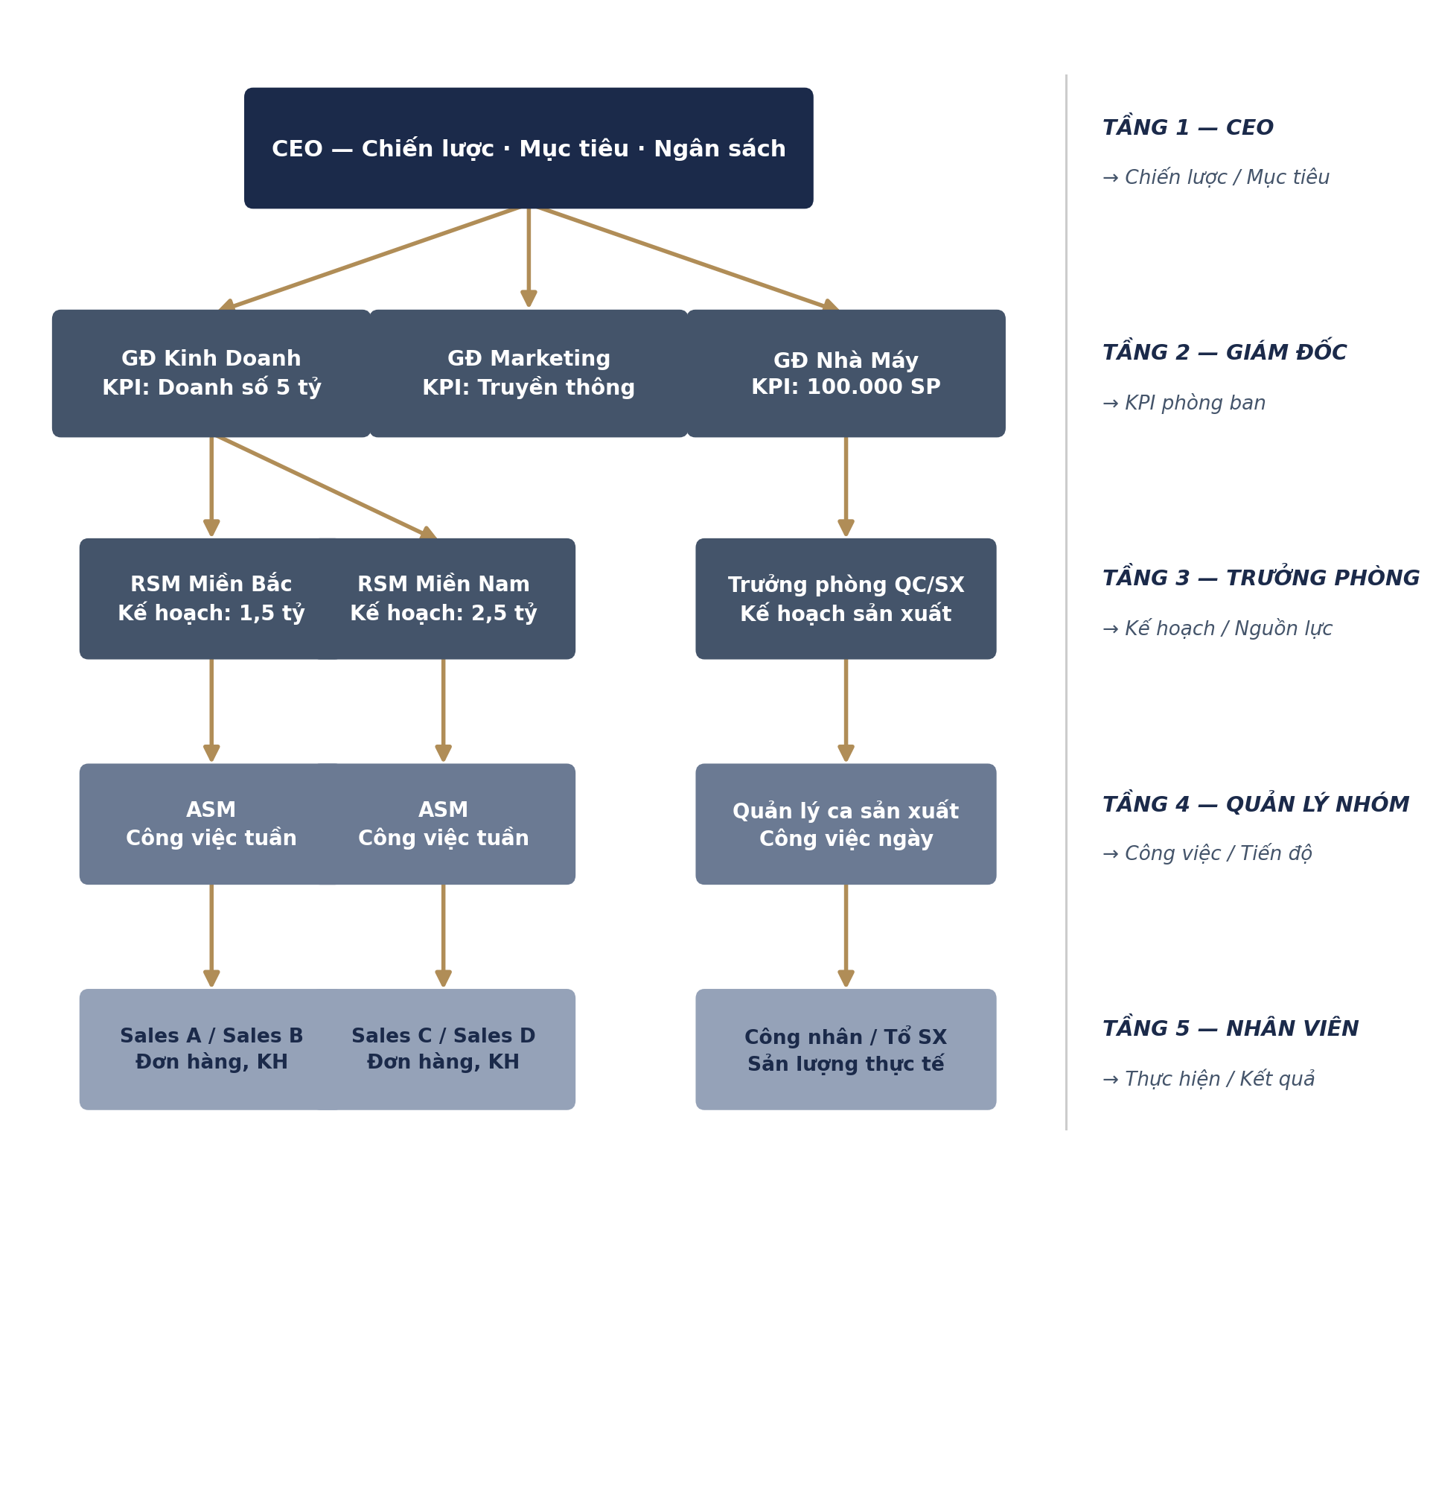
Hình 1 — Cây quản trị 5 tầng: mục tiêu được phân rã từ CEO xuống Nhân viên qua ví dụ chiến dịch tung sản phẩm X

3. Ba Loại Quan Hệ Trong Cây Quản Trị
Đây là phần khác biệt cốt lõi so với một phần mềm sơ đồ tổ chức hay giao việc thông thường: hệ thống phải quản lý đồng thời ba loại quan hệ, không chỉ một.

A. Quan hệ dọc — Giao mục tiêu, giao KPI, giao việc, báo cáo kết quả
Đi từ CEO xuống Nhân viên qua các tầng Giám đốc, Trưởng phòng, Quản lý nhóm. Mỗi tầng nhận đầu vào là kết quả cần đạt của tầng trên và có trách nhiệm phân rã thành đầu ra cụ thể hơn cho tầng dưới.

B. Quan hệ ngang — Phối hợp giữa các phòng ban cùng cấp
Các vị trí cùng tầng (ví dụ các Giám đốc chức năng, hoặc các Trưởng phòng) cần phối hợp trực tiếp với nhau để hoàn thành một quy trình xuyên chức năng, không phải lúc nào cũng thông qua CEO.

C. Quan hệ phản hồi — Báo cáo, cảnh báo, đề xuất ngược lên
Dữ liệu tiến độ, kết quả, vướng mắc và đề xuất từ Nhân viên được tổng hợp tự động ngược lên Quản lý, Trưởng phòng, Giám đốc và CEO — thay thế cho việc CEO phải chủ động gọi điện hỏi từng người.
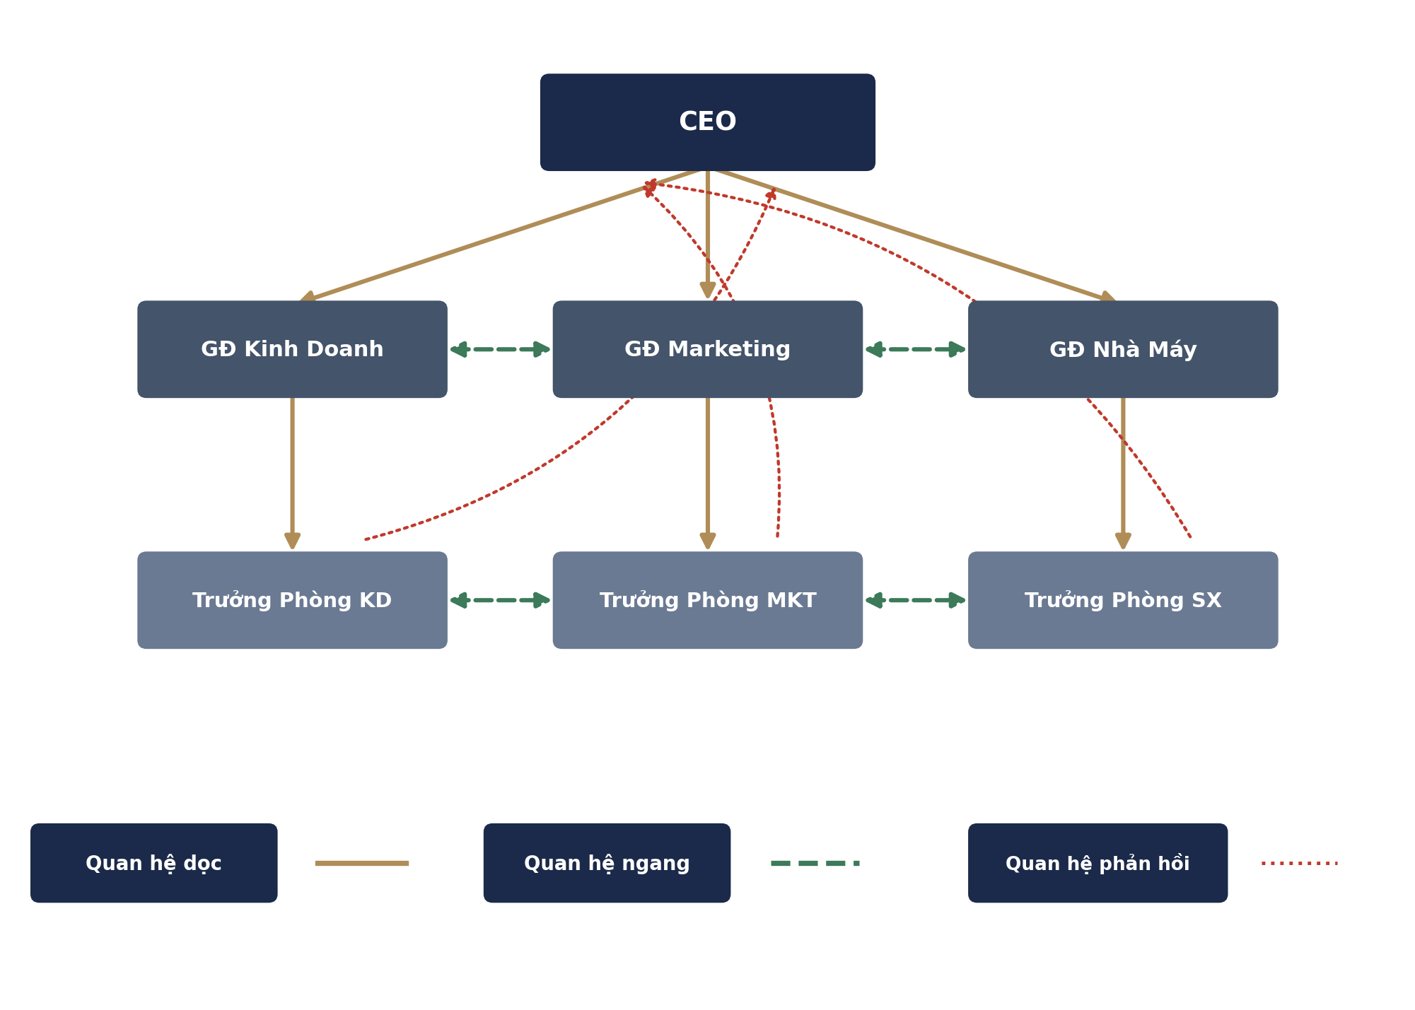
Hình 2 — Ba loại quan hệ trong cây quản trị: dọc (giao mục tiêu), ngang (phối hợp), phản hồi (báo cáo/cảnh báo)

3.1. Mạng lưới phối hợp liên phòng ban
Ngoài quan hệ trong nội bộ một nhánh quản lý, các phòng ban khác nhánh vẫn phải phối hợp theo chuỗi giá trị vận hành thực tế: Kinh doanh cần sản phẩm từ Sản xuất, Sản xuất cần nguyên liệu từ Mua hàng, Mua hàng cần ngân sách từ Tài chính, Marketing cần chính sách từ Pháp chế. Nhân sự (HR) và Pháp chế đóng vai trò hỗ trợ xuyên suốt cho toàn bộ chuỗi.
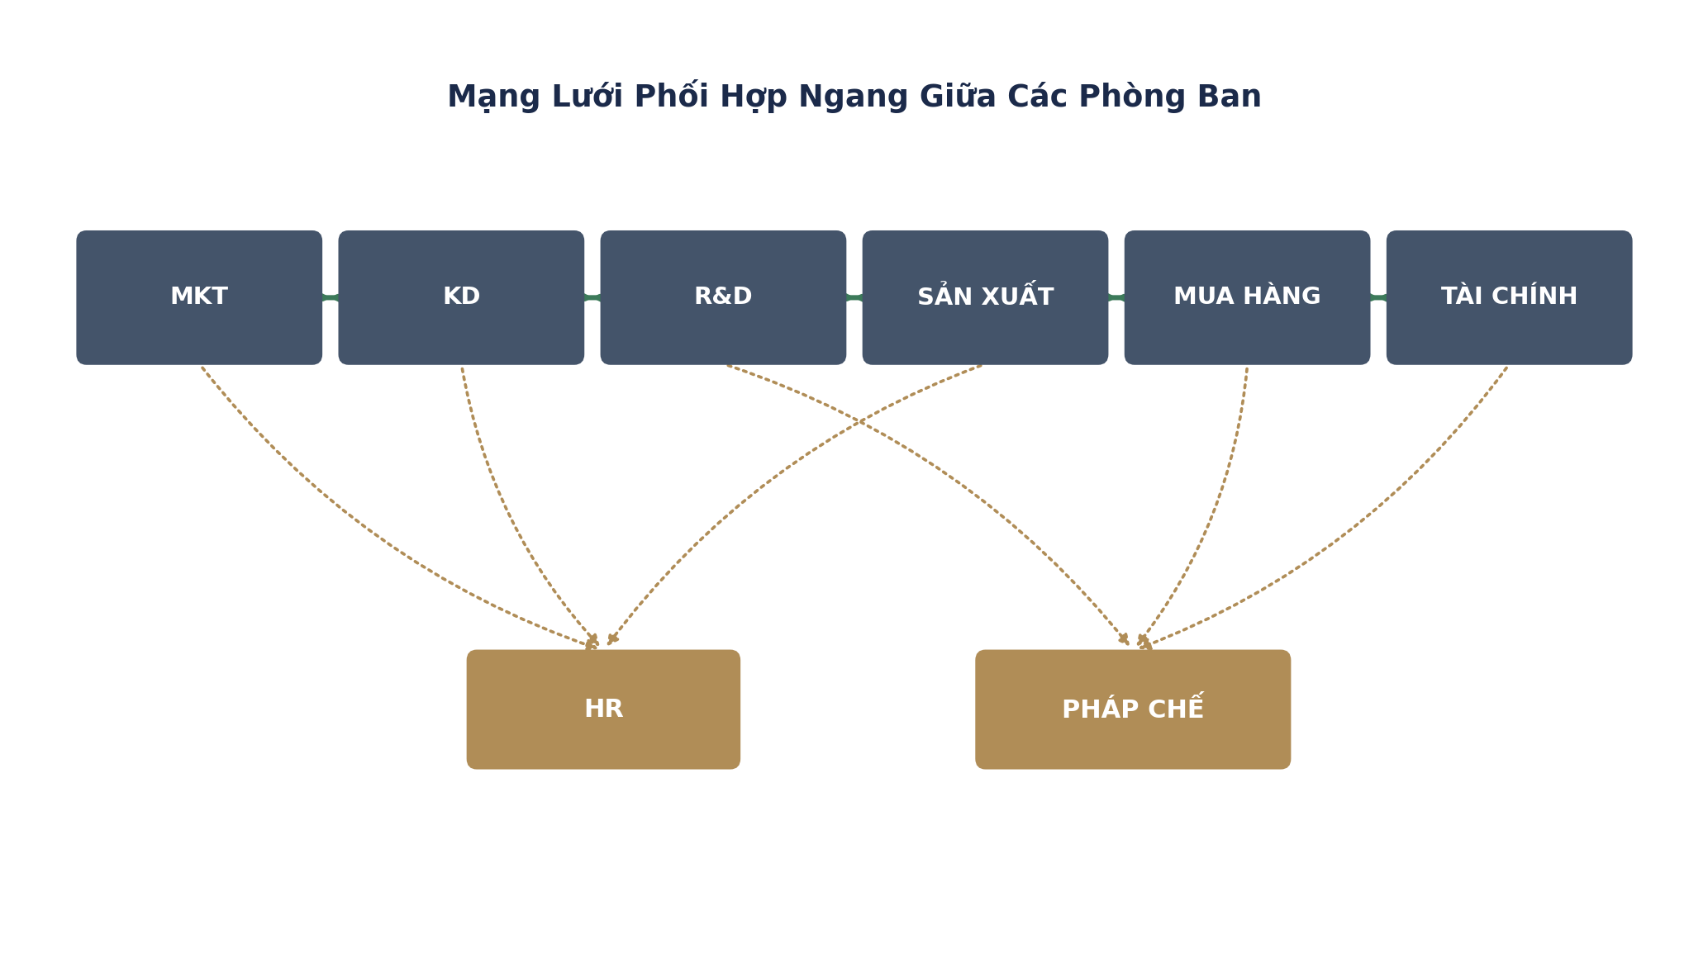
Hình 3 — Mạng lưới phối hợp ngang giữa các phòng ban theo chuỗi giá trị vận hành

4. Vòng Lặp Dữ Liệu Khép Kín
Toàn bộ ba loại quan hệ trên hợp lại thành một vòng lặp khép kín duy nhất, lặp lại liên tục theo chu kỳ quản trị (ngày/tuần/tháng): CEO đặt mục tiêu, hệ thống phân rã thành KPI, kế hoạch, công việc; nhân viên thực hiện và tạo ra kết quả; kết quả được tổng hợp thành báo cáo và dữ liệu; dữ liệu quay lại phục vụ CEO ra quyết định cho chu kỳ tiếp theo.
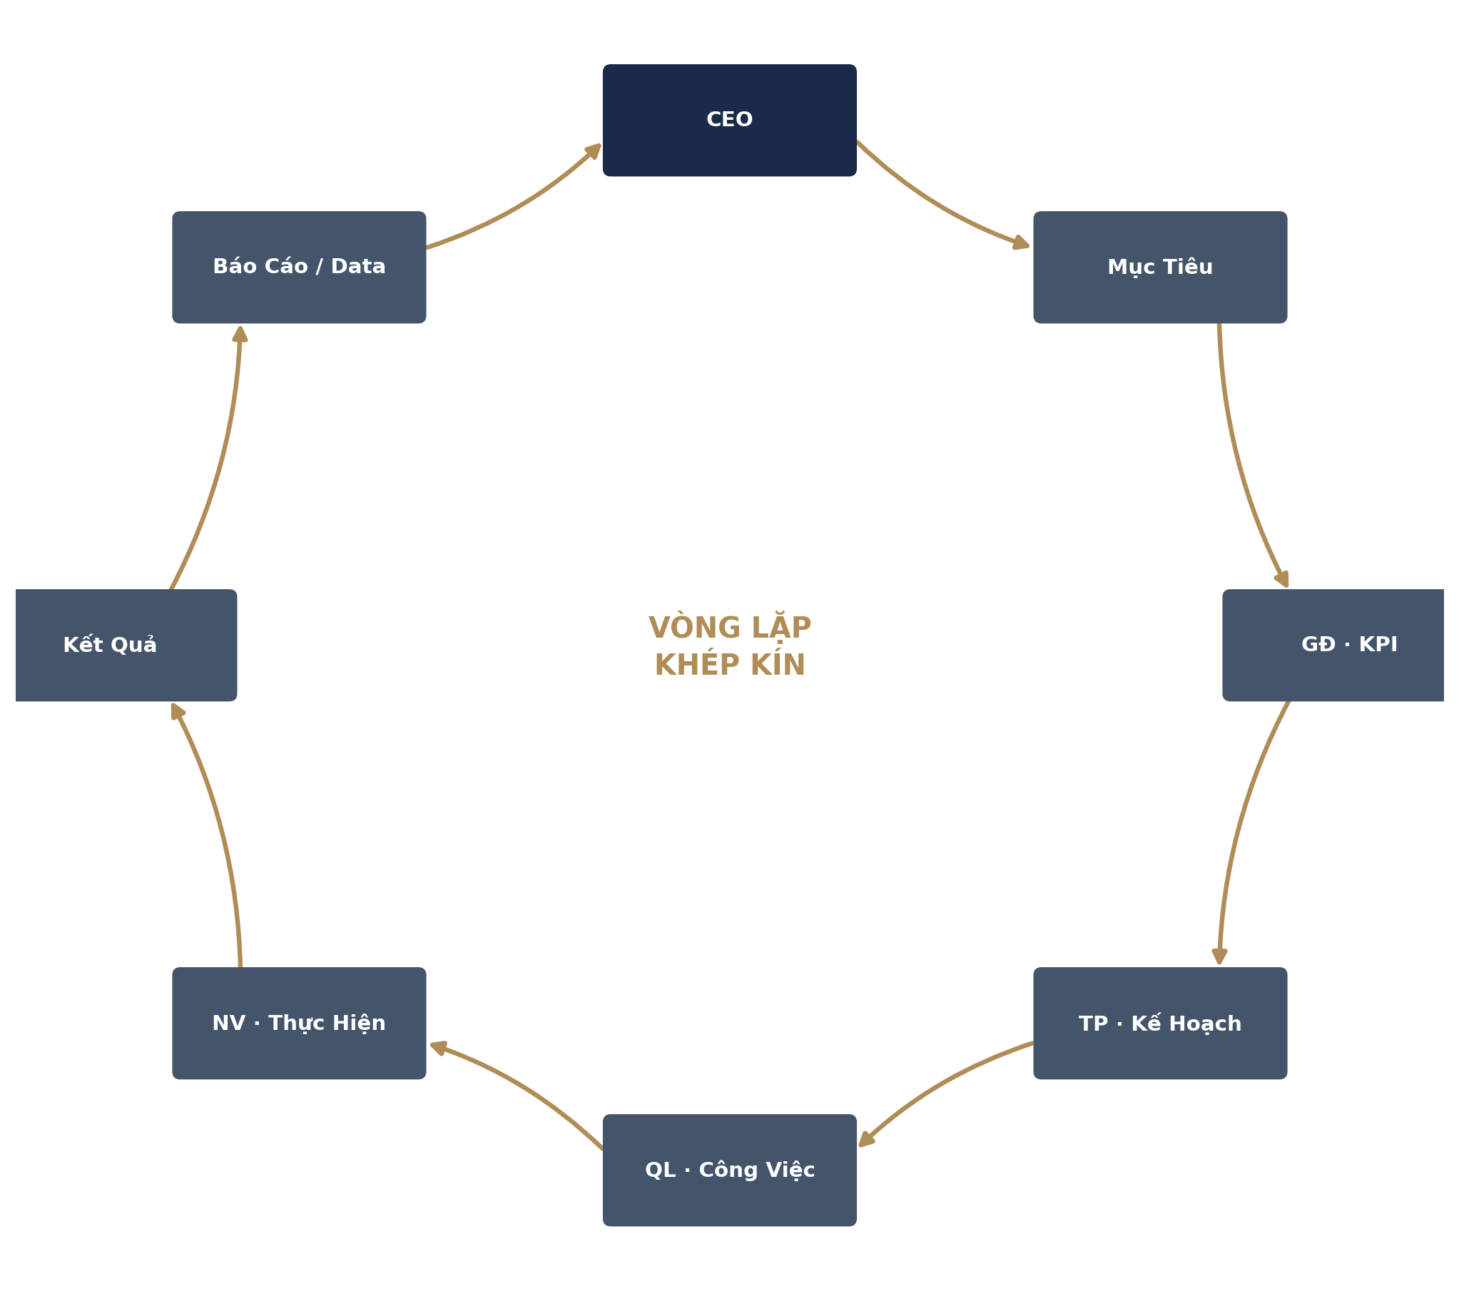
Hình 4 — Vòng lặp khép kín: từ Mục tiêu của CEO đến Kết quả của Nhân viên và quay lại CEO qua Báo cáo/Data
CEO không cần chạy theo công việc. Công việc tự chạy theo quy trình. Cảnh báo tự chạy về người có trách nhiệm.

5. Kiến Trúc Dữ Liệu (Data Model)
Thiết kế tương thích với kiến trúc hiện có của QLCV_web: mỗi doanh nghiệp (theo mã số thuế) có một cơ sở dữ liệu SQLite riêng, không dùng ORM, ghi trực tiếp qua tầng truy cập dữ liệu tự viết (theo đúng pattern đã áp dụng cho NEXUS APPROVAL và DMS).

5.1. Các bảng dữ liệu chính
Bảng | Mục đích | Trường khoá chính
org_units | Đơn vị tổ chức: phòng ban, khối, chi nhánh | unit_id, parent_unit_id
positions | Vị trí/chức danh gắn với org_unit và tầng quản trị (1–5) | position_id, unit_id, tier
employees | Nhân sự được gán vào từng vị trí | employee_id, position_id
goals | Mục tiêu cấp cao do CEO/Giám đốc khởi tạo, có thể phân rã (parent_goal_id) | goal_id, parent_goal_id, owner_position_id
kpis | Chỉ tiêu định lượng gắn với goal và position, có target/actual | kpi_id, goal_id, position_id
plans | Kế hoạch triển khai của Trưởng phòng, gắn với KPI | plan_id, kpi_id, position_id
tasks | Công việc cụ thể, gắn với plan, có deadline/trạng thái/tiến độ | task_id, plan_id, assignee_id
task_collaborators | Người phối hợp thực hiện task (many-to-many) | task_id, employee_id, role
results | Kết quả thực hiện, gắn với task/kpi, dùng để tổng hợp roll-up | result_id, task_id, kpi_id
relationships | Quan hệ ngang giữa các org_unit không cùng nhánh (loại: phối hợp/phụ thuộc) | rel_id, unit_a_id, unit_b_id, type
alerts | Cảnh báo tự động: lệch KPI, trễ deadline, vượt ngân sách… | alert_id, source_type, source_id, severity
reports_feed | Nhật ký báo cáo/tiến độ/vướng mắc/đề xuất từ nhân viên, tổng hợp ngược lên | feed_id, position_id, type

5.2. Nguyên tắc thiết kế
- Mỗi goal/kpi/plan/task đều mang parent_id để tái tạo đúng cây phân rã dọc.
- Bảng relationships độc lập với org_units.parent_unit_id để mô hình hoá quan hệ ngang không phụ thuộc cấu trúc báo cáo.
- Bảng alerts và reports_feed là nơi hiện thực hoá quan hệ phản hồi — được ghi tự động bởi background job, không cần nhân viên chủ động báo cáo bằng lời.
- Toàn bộ bảng nằm trong cùng một file SQLite theo tenant (đúng pattern per-company .db hiện có của QLCV_web), đảm bảo cách ly dữ liệu giữa các doanh nghiệp.

6. Luồng Nghiệp Vụ Chi Tiết

6.1. Ví dụ minh hoạ: Chiến dịch tung sản phẩm X
- CEO tạo Goal cấp cao nhất: “Tung sản phẩm X tháng 10, doanh số mục tiêu 5 tỷ”, gán cho các vị trí Giám đốc liên quan (Kinh doanh, Marketing, Nhà máy, Tài chính, Nhân sự).
- Hệ thống tự sinh Goal con cho từng Giám đốc kèm hạn hoàn thành, ví dụ GĐ Marketing: “Truyền thông sẵn sàng trước 20/09”.
- Mỗi Giám đốc chuyển Goal con thành KPI định lượng cho các Trưởng phòng/RSM trực thuộc (ví dụ doanh số 5 tỷ được phân bổ 1,5 tỷ / 2,5 tỷ / còn lại theo khu vực).
- Trưởng phòng/RSM lập Plan (kế hoạch nguồn lực, lịch triển khai) gắn với KPI được giao.
- Quản lý nhóm/ASM chuyển Plan thành các Task cụ thể theo tuần/ngày, gán người thực hiện và người phối hợp.
- Nhân viên cập nhật tiến độ/kết quả trực tiếp trên Task; hệ thống tự tổng hợp Result lên Kpi tương ứng.
- Khi kết quả thực tế lệch khỏi target quá ngưỡng cấu hình, hệ thống tự sinh Alert và đẩy lên đúng cấp quản lý phù hợp (Trưởng phòng → Giám đốc → CEO tuỳ mức độ nghiêm trọng).

6.2. Nguyên tắc quản trị bằng mục tiêu
CEO và Giám đốc không thao tác trực tiếp trên từng Task. Giao diện của các tầng quản lý cấp cao tập trung vào Goal/KPI và các Alert liên quan — chi tiết Task chỉ hiển thị khi cần truy vết nguyên nhân của một KPI lệch mục tiêu (drill-down), tránh tình trạng cấp trên bị ngập trong chi tiết vận hành.

7. Kiến Trúc Hệ Thống & API Plan

7.1. Vị trí trong kiến trúc hiện có
Module được xây dựng như một phần mở rộng của QLCV_web (FastAPI, per-tenant SQLite tại /root/QLCV_web, cổng 8081), tái sử dụng cơ chế xác thực, phân quyền và định tuyến tenant theo mã số thuế đã có sẵn — không tạo dịch vụ tách rời để tránh vấn đề đồng bộ dữ liệu giữa hai hệ thống.

7.2. Nhóm API đề xuất
Nhóm | Endpoint tiêu biểu | Chức năng
Org Tree | GET /org-tree POST /org-units | Đọc/ghi cấu trúc tổ chức và vị trí theo tầng
Goal Cascade | POST /goals POST /goals/{id}/cascade | Tạo mục tiêu và tự động phân rã xuống tầng dưới
KPI | GET /kpis?position_id= PATCH /kpis/{id}/actual | Theo dõi target/actual theo từng vị trí
Plan & Task | POST /plans POST /tasks PATCH /tasks/{id}/progress | Lập kế hoạch, giao việc, cập nhật tiến độ
Roll-up & Alert | GET /alerts?position_id= GET /rollup/{goal_id} | Tổng hợp kết quả và cảnh báo lệch mục tiêu theo tầng
Coordination | GET /relationships POST /relationships | Quản lý quan hệ phối hợp ngang giữa các phòng ban
Dashboard | GET /dashboard/ceo GET /dashboard/{position_id} | Dữ liệu tổng hợp hiển thị theo từng vai trò

7.3. Background job
- Job tổng hợp roll-up KPI theo chu kỳ (giờ/ngày) từ tasks/results lên kpis và goals.
- Job quét ngưỡng cảnh báo (deadline sắp quá hạn, KPI lệch target, ngân sách vượt mức) và ghi vào bảng alerts.
- Job đẩy thông báo (in-app/email) tới đúng cấp quản lý theo mức độ nghiêm trọng của alert.

8. Chiến Lược UI/UX Theo Vai Trò
Vai trò | Màn hình chính | Trọng tâm hiển thị
CEO | CEO Dashboard tổng thể | Goal cấp cao, % hoàn thành, Alert nghiêm trọng, việc cần quyết định hôm nay
Giám đốc | Bảng KPI phòng/khối | KPI target vs actual theo từng đơn vị trực thuộc, Alert của khối mình
Trưởng phòng | Bảng Kế hoạch & Nguồn lực | Tiến độ Plan, phân bổ nguồn lực, Task quá hạn
Quản lý nhóm | Kanban/Task Board | Công việc theo trạng thái, người thực hiện, deadline
Nhân viên | Danh sách việc của tôi | Task được giao, cập nhật tiến độ, gửi vướng mắc/đề xuất

9. Kết Luận
Cây Quản Trị Doanh Nghiệp không phải một tính năng bổ sung cho QLCV, mà là lớp kết nối biến 11 phân hệ của hệ sinh thái SME-DOS thành một hệ thống vận hành thống nhất — nơi mục tiêu của CEO tự động chảy xuống thành công việc cụ thể, và kết quả công việc tự động chảy ngược lên thành thông tin ra quyết định cho CEO.
Mục tiêu → KPI → Kế hoạch → Công việc → Kết quả → Dữ liệu → Quyết định → Mục tiêu.
Khi hoàn thiện, đây sẽ là module định vị QLCV như “hệ thống thần kinh điều hành doanh nghiệp” trong SME-DOS, và là một trong những điểm khác biệt cạnh tranh mạnh nhất khi giới thiệu sản phẩm tới khách hàng SME và nhà đầu tư.

PHẦN 02
CÁ NHÂN
Nơi Giá Trị Được Thực Thi

Chương 6. Trung Tâm Cá Nhân

6.1. Tổng Quan
Trong AMS PRO 5.0, Cá nhân là nơi công việc được thực thi trong chuỗi:
CEO → VALUE CHAIN → PHÒNG BAN → CÁ NHÂN → AI → TÀI NGUYÊN → KẾT QUẢ
Tài liệu xác định rõ: Phòng ban là nơi tổ chức nguồn lực; Cá nhân là nơi thực thi; kết quả được ghi nhận và phản hồi về hệ thống.
Do đó, Trung tâm cá nhân không phải một khu vực riêng biệt chỉ dành cho nhân viên xem thông tin cá nhân. Đây là không gian làm việc của từng cá nhân, nơi người dùng:
- Nhận và xử lý công việc.
- Lập kế hoạch.
- Quản lý lịch.
- Theo dõi hoạt động cá nhân.
- Theo dõi OKRs.
- Nhận nhắc nhở.
- Ghi nhật ký.
- Theo dõi các chỉ số cá nhân.
- Theo dõi hiệu suất.
Các chức năng này được thiết kế để cá nhân thực hiện phần việc của mình trong dòng vận hành chung của doanh nghiệp.

6.2. Công Việc
Công việc là chức năng trung tâm của cá nhân. Từ sơ đồ Value Chain của AMS PRO 5.0:
Khởi tạo nhiệm vụ → Mã gia phả công việc → Phòng ban → Ủy quyền phối hợp → Người thực thi → Cập nhật tiến độ → Kết quả
Vì vậy, khi công việc được phân công đến cá nhân, cá nhân trở thành người thực thi trong chuỗi đó.

Trường hợp bình thường
Người thực thi → Cập nhật tiến độ → Hoàn thành → Kết quả

Trường hợp phát sinh vướng mắc
Người thực thi → Báo cáo ngay → Cấp trên nhận → Chỉ đạo 1-Click → Tháo gỡ → Tiếp tục → Kết quả
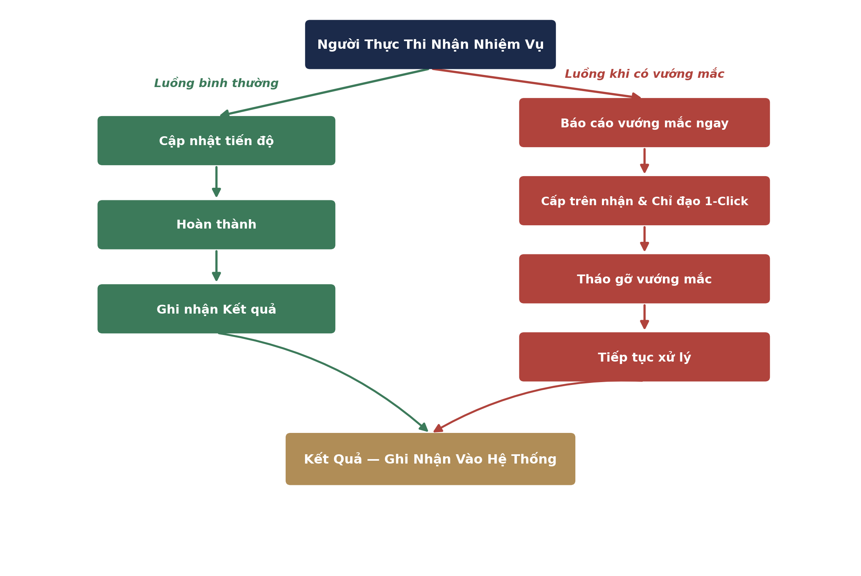
Hình 1 — Hai luồng xử lý công việc của cá nhân: luồng bình thường và luồng khi phát sinh vướng mắc
Ý nghĩa: Cá nhân không phải chỉ nhận một Task rồi đóng Task. Cá nhân là điểm thực thi của dòng công việc, nơi kết quả của nhiệm vụ được tạo ra.

6.3. Lập Kế Hoạch Tuần
Đây là chức năng giúp cá nhân tổ chức công việc theo tuần. Thay vì chỉ nhìn danh sách công việc, cá nhân có một không gian để lập kế hoạch thực hiện trong tuần. Chức năng này thuộc Trung tâm cá nhân của AMS PRO 5.0.
Công việc cần làm → Lập kế hoạch tuần → Tổ chức thời gian thực hiện → Thực tế thực hiện → Đánh giá kết quả
Chức năng này kết nối trực tiếp với nhóm Quản trị thời gian và hiệu suất, trong đó phần mềm có nội dung: Quản lý thời gian, Ưu tiên công việc, Kế hoạch – thực tế, Theo dõi hiệu suất.

6.4. Quản Trị Lịch Cá Nhân
Đây là chức năng riêng được xác định trong Trung tâm cá nhân. Mục tiêu của chức năng là giúp cá nhân quản trị lịch làm việc của mình gắn với các hoạt động và công việc cần thực hiện. Lịch cá nhân là một thành phần của hệ thống quản trị thời gian:
Công việc → Kế hoạch → Lịch → Thực hiện → Kết quả
Điểm quan trọng là lịch cá nhân nằm trong cùng hệ thống với công việc, thay vì tồn tại hoàn toàn tách biệt khỏi hoạt động thực thi.

6.5. Công Tác
Công tác là một chức năng riêng trong Trung tâm cá nhân của AMS PRO 5.0. Chức năng này phục vụ việc quản lý hoạt động công tác của cá nhân trong quá trình làm việc. Nó được đặt trong Trung tâm cá nhân vì công tác là một hoạt động gắn với thời gian và hoạt động thực tế của người thực thi.
Công việc của cá nhân không chỉ diễn ra tại bàn làm việc; các hoạt động công tác cũng là một phần của quá trình thực thi.

6.6. Du Lịch
Du lịch cũng được xác định là một chức năng riêng trong Trung tâm cá nhân. Trong tài liệu hiện tại, chức năng này được xác định ở cấp menu/chức năng của Trung tâm cá nhân, nhưng file chưa mô tả chi tiết các nghiệp vụ bên trong chức năng Du lịch.
Vì vậy, tài liệu sản phẩm chính thức giữ đúng phạm vi: Du lịch — chức năng quản lý hoạt động du lịch cá nhân. Không tự thêm các nghiệp vụ chưa được xác nhận trong phần mềm.

6.7. OKRs
OKRs là một chức năng trong Trung tâm cá nhân. OKRs cá nhân nằm trong mối liên hệ với nhóm chức năng: Kết nối mục tiêu cá nhân với mục tiêu doanh nghiệp.
Mục tiêu doanh nghiệp → Mục tiêu của bộ phận → Mục tiêu cá nhân → Công việc thực hiện → Kết quả
Như vậy cá nhân không chỉ thực hiện công việc một cách rời rạc mà có thể nhìn thấy sự liên kết giữa mục tiêu cá nhân và mục tiêu doanh nghiệp.

6.8. Nhắc Nhở
Nhắc nhở là chức năng riêng trong Trung tâm cá nhân. Chức năng này hỗ trợ cá nhân trong việc quản lý: công việc cần thực hiện, các nội dung cần nhớ, thời điểm cần xử lý.
Nó bổ trợ cho: Công việc + Kế hoạch tuần + Lịch cá nhân + Quản lý thời gian. Mục tiêu là giúp cá nhân không bỏ sót các nội dung cần xử lý trong quá trình làm việc.

6.9. Nhật Ký
Nhật ký là một chức năng trong Trung tâm cá nhân. Nhật ký tạo không gian để cá nhân ghi nhận các hoạt động/thông tin cá nhân theo quá trình làm việc. Nó bổ sung cho dữ liệu công việc bằng một lớp ghi nhận mang tính nhật ký cá nhân.
Khái niệm | Ý nghĩa
Công việc | Nhiệm vụ cần thực hiện
Nhật ký | Thông tin ghi nhận trong quá trình cá nhân hoạt động

6.10. Tài Chính & Các Chỉ Số Cá Nhân
Đây là một chức năng được xác định rõ trong Trung tâm cá nhân, với tên chức năng trong tài liệu là Tài chính & các chỉ số cá nhân.
Ở phiên bản tài liệu hiện tại, AMS PRO mới xác định chức năng ở cấp cấu trúc, chưa mô tả chi tiết các trường dữ liệu, nghiệp vụ và công thức tính bên trong. Do đó, phần giới thiệu sản phẩm giữ đúng phạm vi này và chờ thông tin giao diện/chức năng thực tế để viết sâu hơn.

6.11. Đánh Giá Hiệu Suất
Đánh giá hiệu suất là chức năng cuối trong Trung tâm cá nhân. Chức năng này được kết nối với Chương 7 — Quản trị thời gian và hiệu suất, trong đó hệ thống xác định các nội dung: Quản lý thời gian, Ưu tiên công việc, Kế hoạch – thực tế, Theo dõi hiệu suất, Kết nối mục tiêu cá nhân với mục tiêu doanh nghiệp.
Do đó, đánh giá hiệu suất của cá nhân phải được nhìn trong mối quan hệ với công việc và kết quả thực hiện, chứ không tách khỏi hoạt động thực tế.

Chương 7. Quản Trị Thời Gian Và Hiệu Suất
Đây là nhóm chức năng thứ hai của Phần Cá nhân trong tài liệu AMS PRO 5.0.

7.1. Quản Lý Thời Gian
Cá nhân quản lý thời gian thông qua:
Công việc → Kế hoạch → Lịch → Thực tế
Mục tiêu là giúp cá nhân chủ động tổ chức thời gian cho các nhiệm vụ phải thực hiện.

7.2. Ưu Tiên Công Việc
Khi một cá nhân có nhiều nhiệm vụ, cần xác định thứ tự ưu tiên. Chức năng này giúp kết nối:
Việc cần làm → Mức độ ưu tiên → Kế hoạch thực hiện
Như vậy, quản trị công việc không chỉ là “có bao nhiêu việc”, mà còn là việc nào cần được thực hiện trước.

7.3. Kế Hoạch – Thực Tế
Đây là một nội dung rất quan trọng trong hệ thống. Có sự khác biệt giữa Kế hoạch (cá nhân dự kiến sẽ làm gì, khi nào và theo thứ tự nào) và Thực tế (cá nhân thực tế đã thực hiện như thế nào). Việc so sánh Kế hoạch và Thực tế giúp nhận biết sự khác biệt giữa dự kiến và thực thi.

7.4. Theo Dõi Hiệu Suất
Hiệu suất được theo dõi trên cơ sở hoạt động thực tế của cá nhân, theo chuỗi:
Công việc → Thời gian → Tiến độ → Kết quả → Hiệu suất
Đây là cơ sở để kết nối hoạt động cá nhân với quản trị của phòng ban và doanh nghiệp.

7.5. Kết Nối Mục Tiêu Cá Nhân Với Mục Tiêu Doanh Nghiệp
Đây là điểm cuối cùng và cũng là điểm quan trọng nhất của Chương 7. Tài liệu không định vị cá nhân như một người chỉ “làm việc được giao”. Mà đặt cá nhân trong chuỗi:
Mục tiêu doanh nghiệp → Value Chain → Phòng ban → Cá nhân → Kết quả
Tài liệu cũng xác định:
CEO đặt mục tiêu → QLCV biến mục tiêu thành dòng công việc → Value Chain kết nối các công việc → Phòng ban tổ chức và điều phối → Cá nhân thực thi → Hệ thống ghi nhận kết quả → CEO nhìn thấy
Vì vậy, mục tiêu cá nhân phải có mối liên hệ với mục tiêu doanh nghiệp.

Sơ Đồ Chức Năng Phần 02
Toàn bộ 16 chức năng của Phần Cá nhân — 11 chức năng thuộc Chương 6 và 5 chức năng thuộc Chương 7 — được tổ chức như sau:
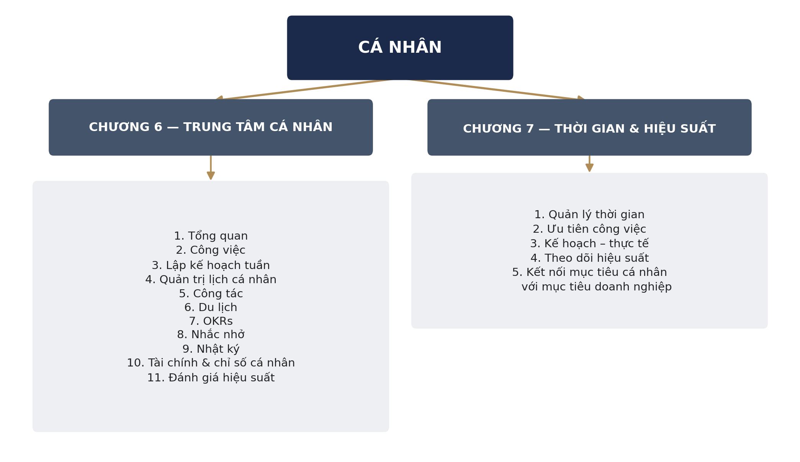
Hình 2 — Sơ đồ chức năng Phần 02: Cá nhân → Chương 6 (11 chức năng) + Chương 7 (5 chức năng)

Vị Trí Của Cá Nhân Trong AMS PRO 5.0
Cá nhân là một mắt xích trong vòng lặp vận hành khép kín của toàn hệ thống, đi từ mục tiêu của CEO đến kết quả thực thi và quay trở lại CEO:
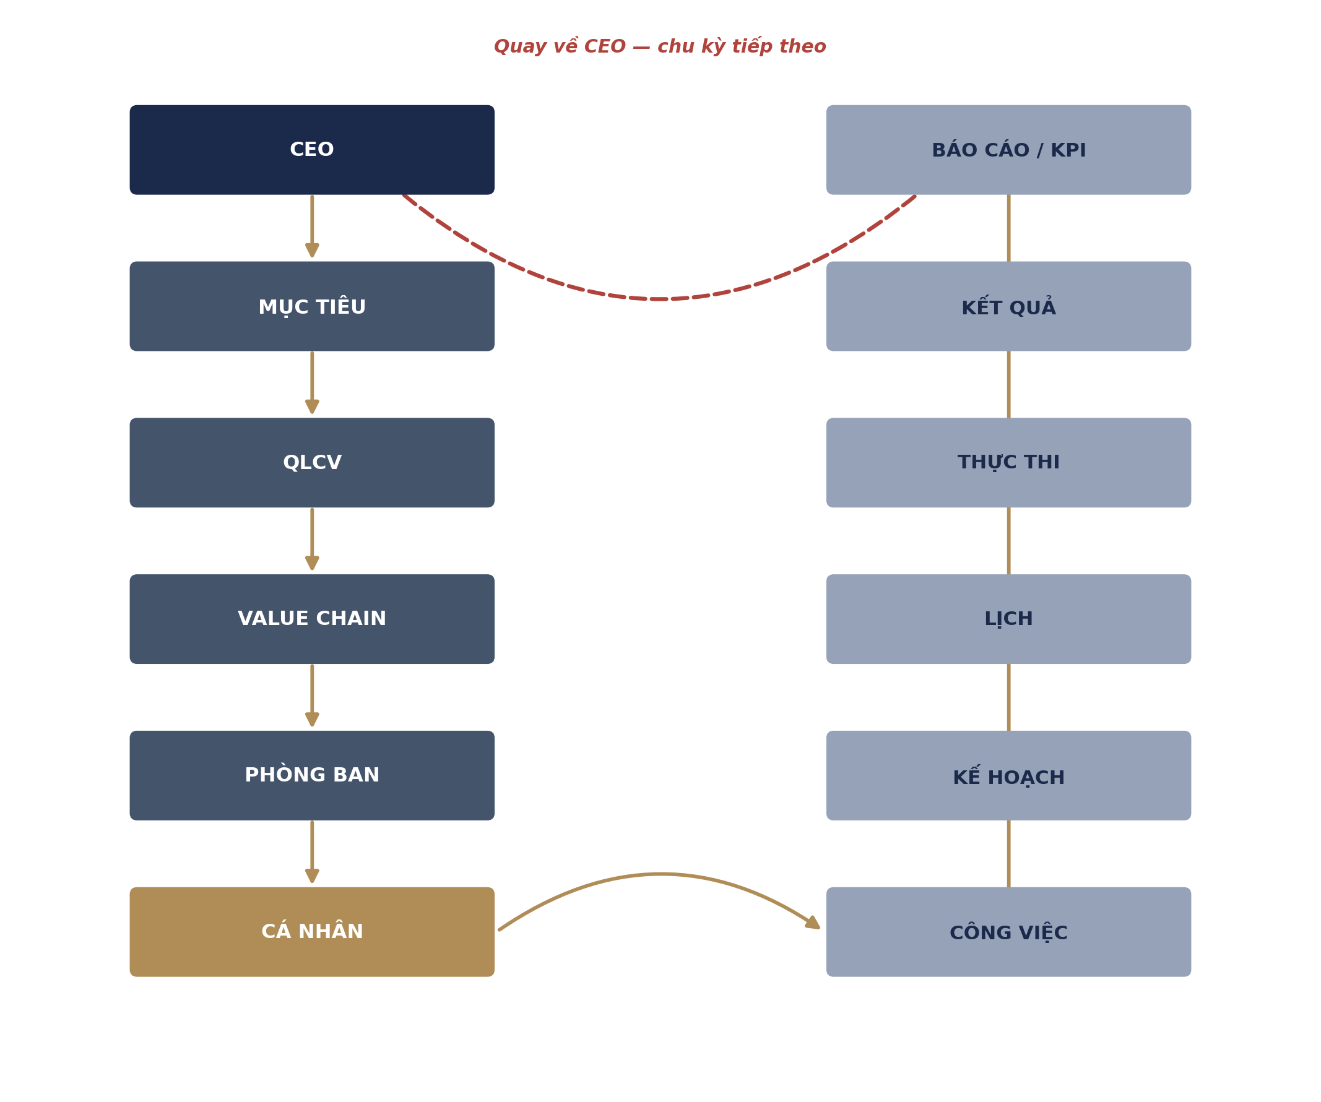
Hình 3 — Vị trí của Cá nhân trong chuỗi vận hành CEO → Mục tiêu → QLCV → Value Chain → Phòng ban → Cá nhân → ... → Kết quả → Báo cáo/KPI → CEO

Kết Luận Phần 02

Cá Nhân — Nơi Giá Trị Được Thực Thi
Phần Cá nhân của AMS PRO 5.0 gồm hai nhóm chức năng chính, đúng theo phạm vi xác định trong tài liệu gốc, không mở rộng thêm:

Chương 6 — Trung Tâm Cá Nhân
- 1. Tổng quan
- 2. Công việc
- 3. Lập kế hoạch tuần
- 4. Quản trị lịch cá nhân
- 5. Công tác
- 6. Du lịch
- 7. OKRs
- 8. Nhắc nhở
- 9. Nhật ký
- 10. Tài chính & các chỉ số cá nhân
- 11. Đánh giá hiệu suất

Chương 7 — Quản Trị Thời Gian Và Hiệu Suất
- 1. Quản lý thời gian
- 2. Ưu tiên công việc
- 3. Kế hoạch – thực tế
- 4. Theo dõi hiệu suất
- 5. Kết nối mục tiêu cá nhân với mục tiêu doanh nghiệp

Các nội dung như đào tạo nhân viên, văn hóa doanh nghiệp, tri thức kế thừa... thuộc Phần 03 — Tài nguyên, đúng cấu trúc của tài liệu gốc (Phần VI riêng cho Tài nguyên – Tri thức của doanh nghiệp, gồm kho tài nguyên nội bộ và tài nguyên phục vụ Value Chain), không đưa sang Phần 02.

PHẦN 03
TÀI NGUYÊN
Tri Thức Và Công Cụ Của Doanh Nghiệp — Bộ Nhớ Số
Tài nguyên là Bộ nhớ số của doanh nghiệp (Enterprise Knowledge Base), nơi lưu giữ toàn bộ tri thức, quy trình, tài liệu đào tạo, văn hóa doanh nghiệp và lịch sử thực thi công việc.
Khác với một kho lưu trữ thông thường, Tài nguyên trong AMS PRO được thiết kế để phục vụ trực tiếp cho Value Chain, giúp mọi nhân viên đều có thể làm việc theo cùng một tiêu chuẩn, đồng thời đảm bảo tri thức không bị mất khi nhân sự thay đổi.

I. Tầm Nhìn Của Phân Hệ Tài Nguyên

Doanh nghiệp không được phụ thuộc vào một cá nhân
Rất nhiều doanh nghiệp gặp tình trạng:
- Nhân viên giỏi nghỉ việc → mất khách hàng.
- Trưởng phòng nghỉ → không ai biết quy trình.
- Kế toán nghỉ → không biết biểu mẫu.
- Sales nghỉ → mất toàn bộ lịch sử chăm sóc khách hàng.
- Quản lý nghỉ → toàn bộ kinh nghiệm nằm trong Zalo cá nhân.
Đó không phải mất người – mà là mất TRI THỨC.
AMS PRO giải quyết bài toán này bằng cách biến toàn bộ tri thức thành tài sản của doanh nghiệp, thay vì tài sản của từng cá nhân.
Con người có thể thay đổi – Tri thức doanh nghiệp phải được kế thừa.

II. Tài Nguyên Gồm Ba Lớp Giá Trị
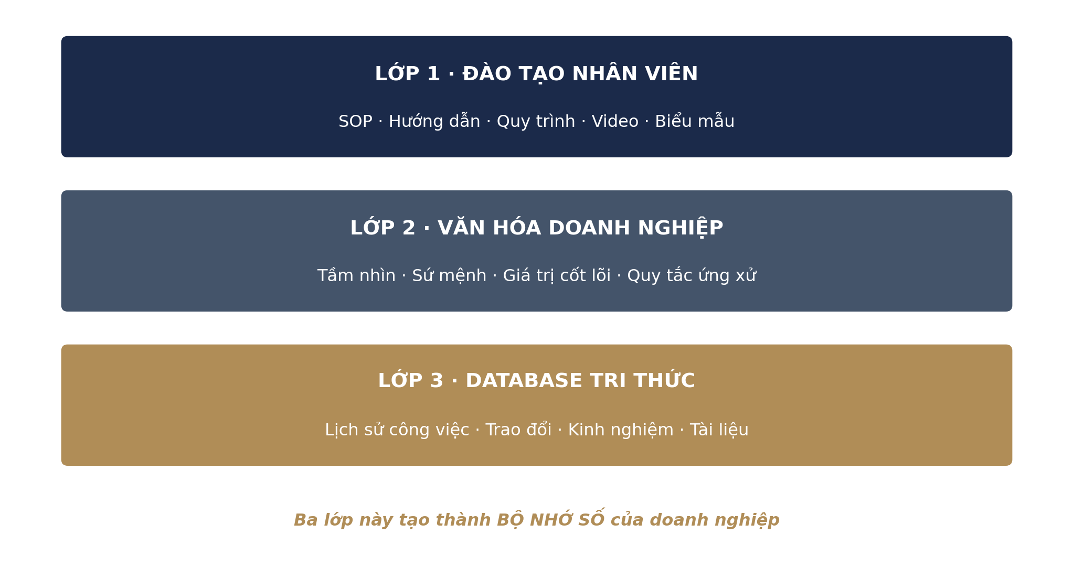
Hình 1 — Ba lớp giá trị của Tài nguyên: Đào tạo nhân viên, Văn hóa doanh nghiệp, Database tri thức
Ba lớp này tạo thành Bộ nhớ số của doanh nghiệp.

III. Chức Năng 1 — Đào Tạo Nhân Viên

1.1. Onboarding Tự Động
Khi một nhân viên mới gia nhập công ty, hệ thống không chỉ tạo tài khoản mà còn tự động cung cấp lộ trình đào tạo theo chức danh.
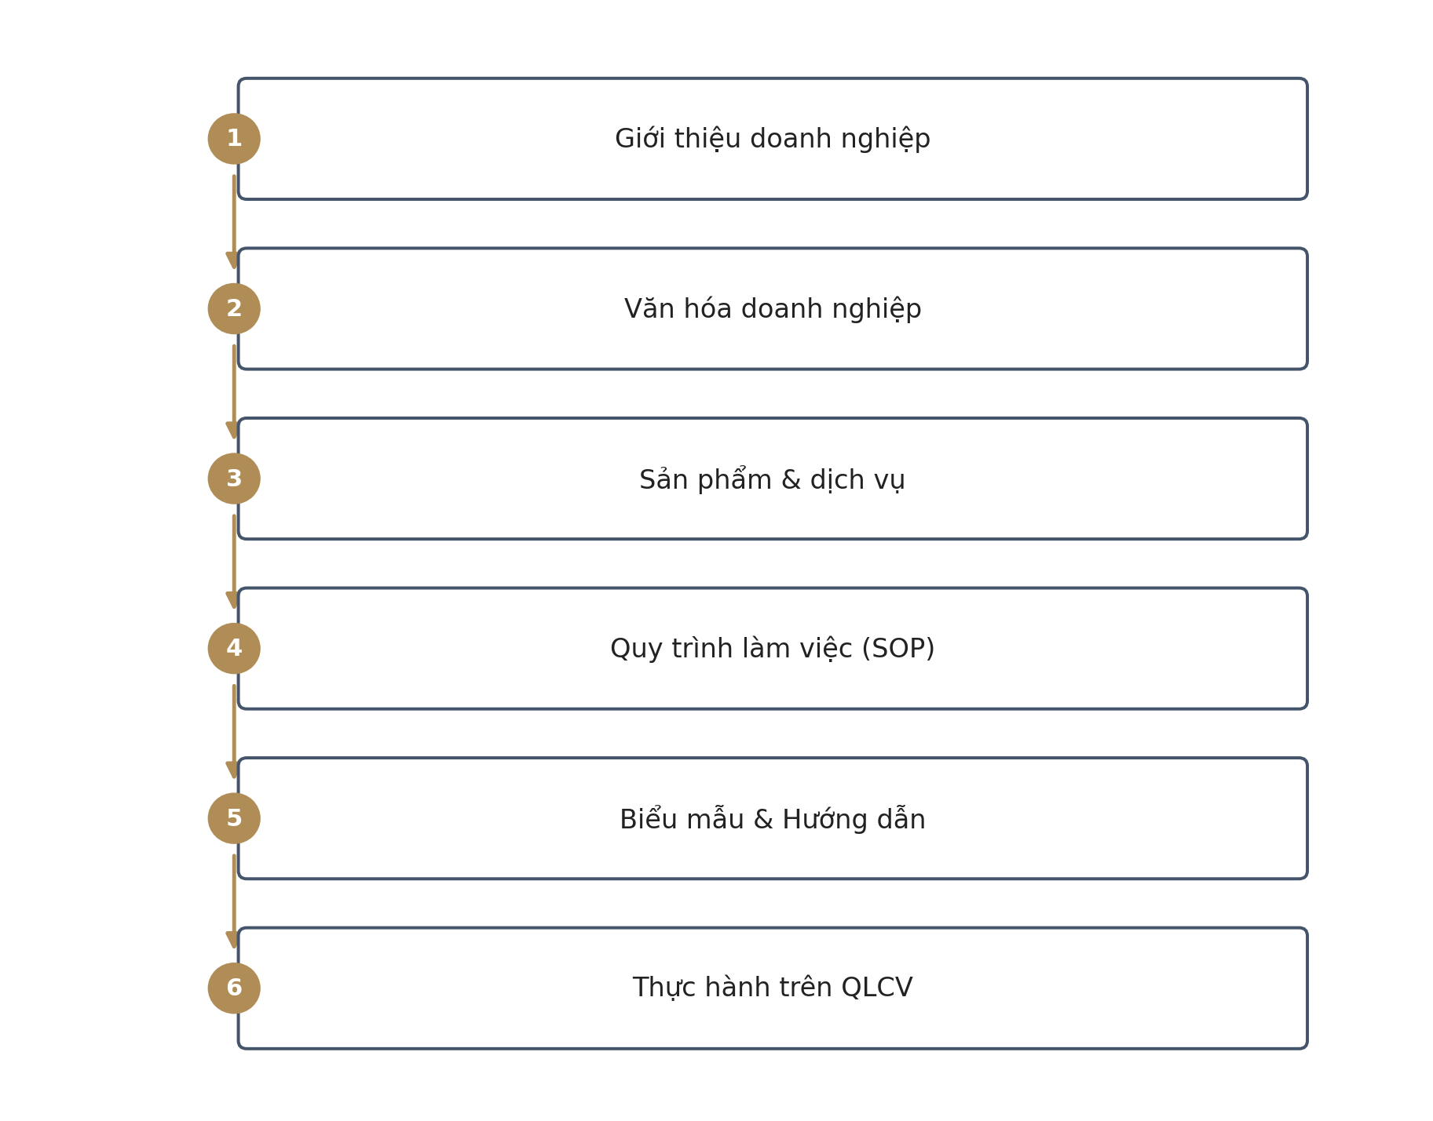
Hình 2 — Lộ trình Onboarding tự động theo 6 bước
Nhân viên chỉ cần đăng nhập là có ngay:
- Tài liệu học
- Video hướng dẫn
- Quy trình chuẩn
- JD của vị trí
- Checklist công việc
- KPI cần đạt
Đào tạo không còn phụ thuộc vào người hướng dẫn.

1.2. Đào Tạo Theo Vai Trò
Chức danh | Nội dung đào tạo
CEO | Dashboard, KPI, Quyết định
Giám đốc | Điều hành phòng ban
Trưởng phòng | Giao việc, KPI, SOP
Nhân viên | Công việc, Quy trình, Biểu mẫu
Sales | CRM, DMS, Chính sách bán hàng
Kế toán | Quy trình tài chính, Approve

Mỗi người chỉ nhìn thấy đúng tài liệu của mình theo phân quyền.

IV. Chức Năng 2 — Truyền Đạt Văn Hóa Doanh Nghiệp
Đây là phần rất ít phần mềm quản trị có.

2.1. Văn Hóa Không Truyền Miệng
Thông thường doanh nghiệp truyền văn hóa bằng cách: người cũ nói với người mới, họp đầu tuần, nội quy dán trên tường. Sau vài năm, mỗi người hiểu một kiểu.
AMS PRO số hóa toàn bộ văn hóa thành Tri thức doanh nghiệp.

Cấu trúc văn hóa
Nhóm | Nội dung
Mission | Sứ mệnh
Vision | Tầm nhìn
Core Values | Giá trị cốt lõi
ESG | Trách nhiệm xã hội
SDGs | Mục tiêu phát triển bền vững
Quy tắc ứng xử | Chuẩn giao tiếp
Quy định nội bộ | Văn hóa làm việc

Nhân viên mới học ngay trên hệ thống, không cần chờ người khác truyền đạt.

2.2. Ví Dụ Giá Trị Cốt Lõi Được Số Hóa
Tôn trọng | Minh bạch | Trách nhiệm | Hợp tác | Đổi mới

Văn hóa không còn nằm trong khẩu hiệu – mà trở thành tài liệu đào tạo và chuẩn hành vi của doanh nghiệp.

V. Chức Năng 3 — Kho Tri Thức Doanh Nghiệp
Đây là trái tim của phân hệ Tài nguyên.

3.1. Kho Tài Liệu Chuẩn
Doanh nghiệp lưu trữ tập trung:
- SOP
- ISO
- Quy trình
- Hướng dẫn
- Biểu mẫu
- Hợp đồng
- Chính sách
- Quy chế
- JD
- Catalogue
- Hồ sơ kỹ thuật
Mọi tài liệu đều có phiên bản và phân quyền.

3.2. Tra Cứu Thông Minh
Thay vì hỏi “Anh ơi mẫu hợp đồng ở đâu?”, chỉ cần tìm kiếm: Hợp đồng đại lý, SOP tuyển dụng, Quy trình mua hàng, Biểu mẫu nghiệm thu. Hệ thống trả về đúng tài liệu.
Điều này giúp giảm rất nhiều thời gian tìm kiếm.

VI. Chức Năng 4 — Database Công Việc Không Mất Khi Nhân Viên Nghỉ

4.1. Bài Toán Doanh Nghiệp Truyền Thống
Doanh nghiệp truyền thống lưu thông tin rải rác qua Zalo, file máy tính, email cá nhân và kinh nghiệm trong đầu từng người. Hệ quả: không biết việc đang tới đâu, không biết đã trao đổi gì, không biết khách hàng yêu cầu gì, không biết tài liệu cuối cùng là bản nào.

4.2. AMS PRO Giải Quyết Như Thế Nào
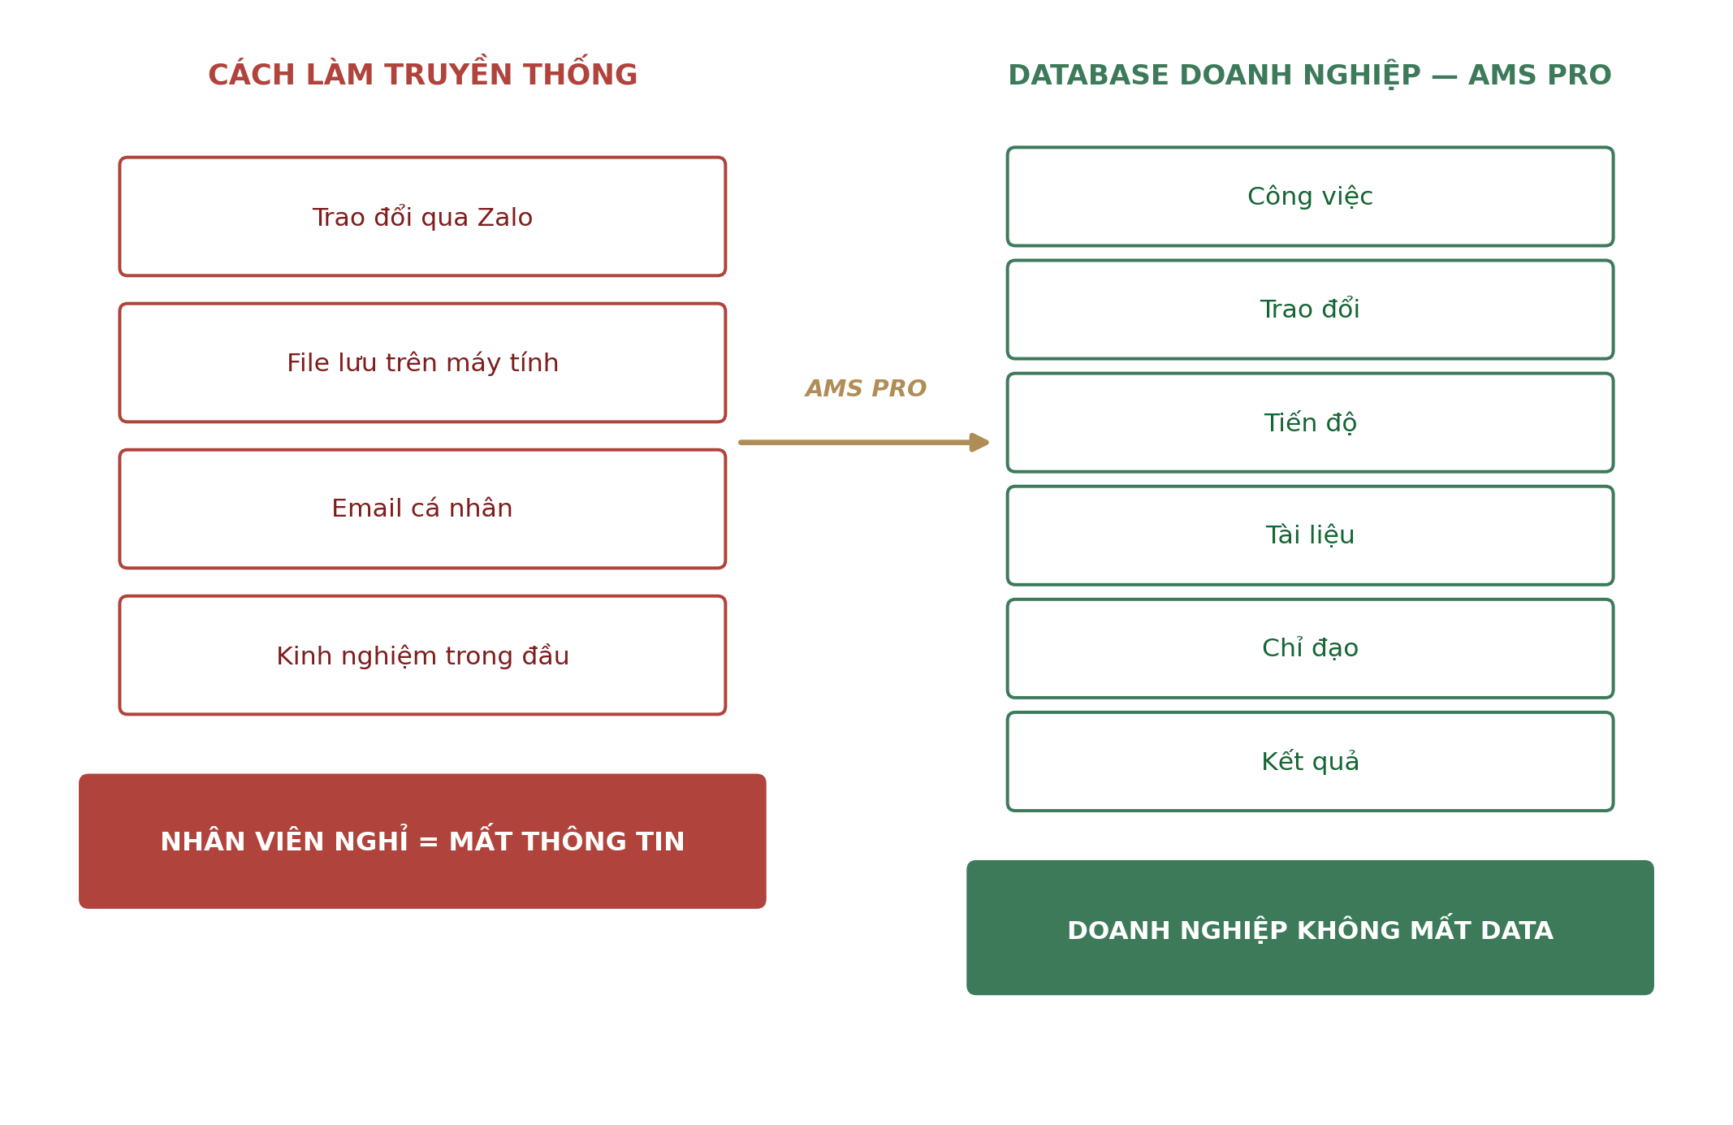
Hình 3 — So sánh cách làm truyền thống và Database doanh nghiệp trên AMS PRO
Mọi dữ liệu đều gắn với công việc, không gắn với điện thoại hay Zalo của cá nhân. Khi nhân viên nghỉ việc:
- Tài khoản được khóa.
- Người mới được phân công.
- Toàn bộ lịch sử vẫn còn.
- Hồ sơ công việc vẫn nguyên vẹn.
- Tiến độ vẫn tiếp tục.
Doanh nghiệp không mất Data – chỉ thay đổi người thực hiện.

VII. Chức Năng 5 — Lịch Sử Trao Đổi Công Việc
Đây là điểm khác biệt rất lớn. Thông thường một công việc phát sinh rất nhiều trao đổi: hỏi đáp, file, hình ảnh, quyết định, góp ý, điều chỉnh. Nếu nằm trên Zalo thì sau vài tháng gần như không truy xuất được.
AMS PRO đưa toàn bộ trao đổi về đúng công việc. Ví dụ với công việc “Triển khai Đại lý ABC”:
Thời gian | Nội dung trao đổi
09:00 | Sales cập nhật nhu cầu
10:30 | Marketing gửi catalogue
13:00 | GĐKD phê duyệt chính sách
16:00 | Hoàn thành báo giá

Sau 2 năm vẫn truy xuất được toàn bộ lịch sử. Đây chính là Knowledge Base hình thành từ quá trình làm việc.

VIII. Chức Năng 6 — Chuẩn Hóa Cách Làm
Tài nguyên giúp mọi nhân viên làm theo cùng một tiêu chuẩn. Ví dụ quy trình mua hàng:
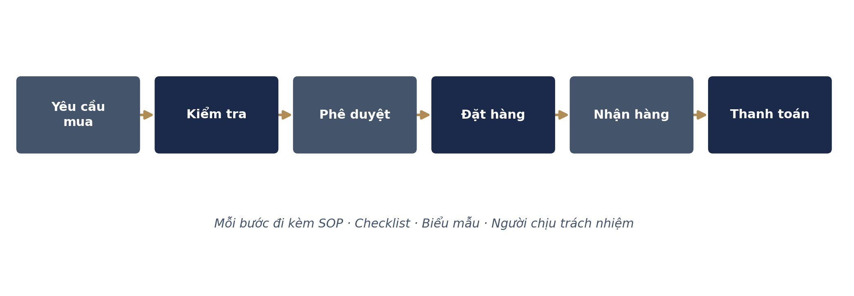
Hình 4 — Quy trình mua hàng chuẩn hóa: 6 bước, mỗi bước đi kèm SOP, checklist và người chịu trách nhiệm
Khi người mới tiếp nhận vẫn làm đúng quy trình.

IX. Tài Nguyên Kết Nối Với Toàn Bộ AMS PRO
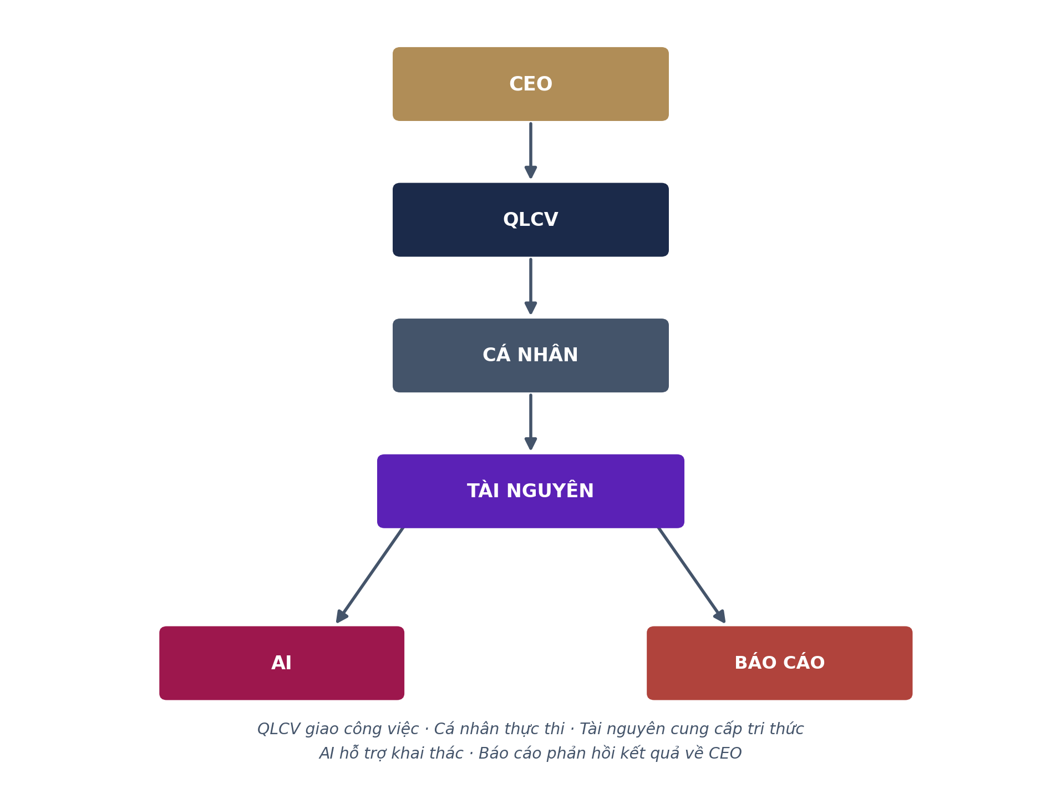
Hình 5 — Tài nguyên là mắt xích kết nối CEO, QLCV, Cá nhân, AI và Báo cáo trong toàn hệ thống

X. Giá Trị Doanh Nghiệp Nhận Được
Giá trị | Mô tả
Đào tạo nhanh | Nhân viên mới có ngay lộ trình học và SOP theo đúng chức danh
Chuẩn hóa quy trình | Mọi người cùng làm theo một quy trình, một biểu mẫu và một tiêu chuẩn
Giữ tri thức | Kinh nghiệm được lưu thành tài sản của doanh nghiệp thay vì của từng cá nhân
Không mất Data | Nhân viên nghỉ việc vẫn giữ nguyên lịch sử công việc, tài liệu và trao đổi

Thông Điệp Định Vị Phân Hệ

Tài Nguyên — Bộ Nhớ Số Của Doanh Nghiệp
Tri thức được chuẩn hóa – Văn hóa được truyền đạt – Nhân viên được đào tạo – Dữ liệu được kế thừa.

Câu định vị bán hàng
Người có thể nghỉ việc, nhưng Data – Tri thức – Văn hóa doanh nghiệp vẫn ở lại với doanh nghiệp.
Đây chính là giá trị cốt lõi giúp AMS PRO khác biệt với một phần mềm chỉ lưu trữ tài liệu hay giao việc thông thường.

— Hết Phần 03 —

PHẦN 04
AI
Lớp Hỗ Trợ Trí Tuệ Cho Toàn Bộ Hệ Thống
AI không thay thế CEO, quản lý hay nhân viên. AI là lớp hỗ trợ nằm trên dữ liệu, công việc, tri thức và quy trình của doanh nghiệp để giúp con người tìm kiếm, tổng hợp, phân tích, soạn thảo và ra quyết định nhanh hơn.
Theo cấu trúc AMS PRO 5.0, AI là một lớp hỗ trợ, trong đó AMS AI Copilot gồm các chức năng được xác định trong tài liệu: Trợ lý điều hành, Hỏi đáp dữ liệu, Tìm việc chưa hoàn thành, Tìm việc quá hạn, Tổng hợp thông tin, Phân tích hiệu suất, Soạn thảo quy trình, Hỗ trợ xây dựng sơ đồ quy trình.

I. AI Không Phải Là Một Phòng Ban
AI trong AMS PRO không được thiết kế như một “bộ phận AI” riêng biệt. AI nằm xuyên suốt hệ thống:
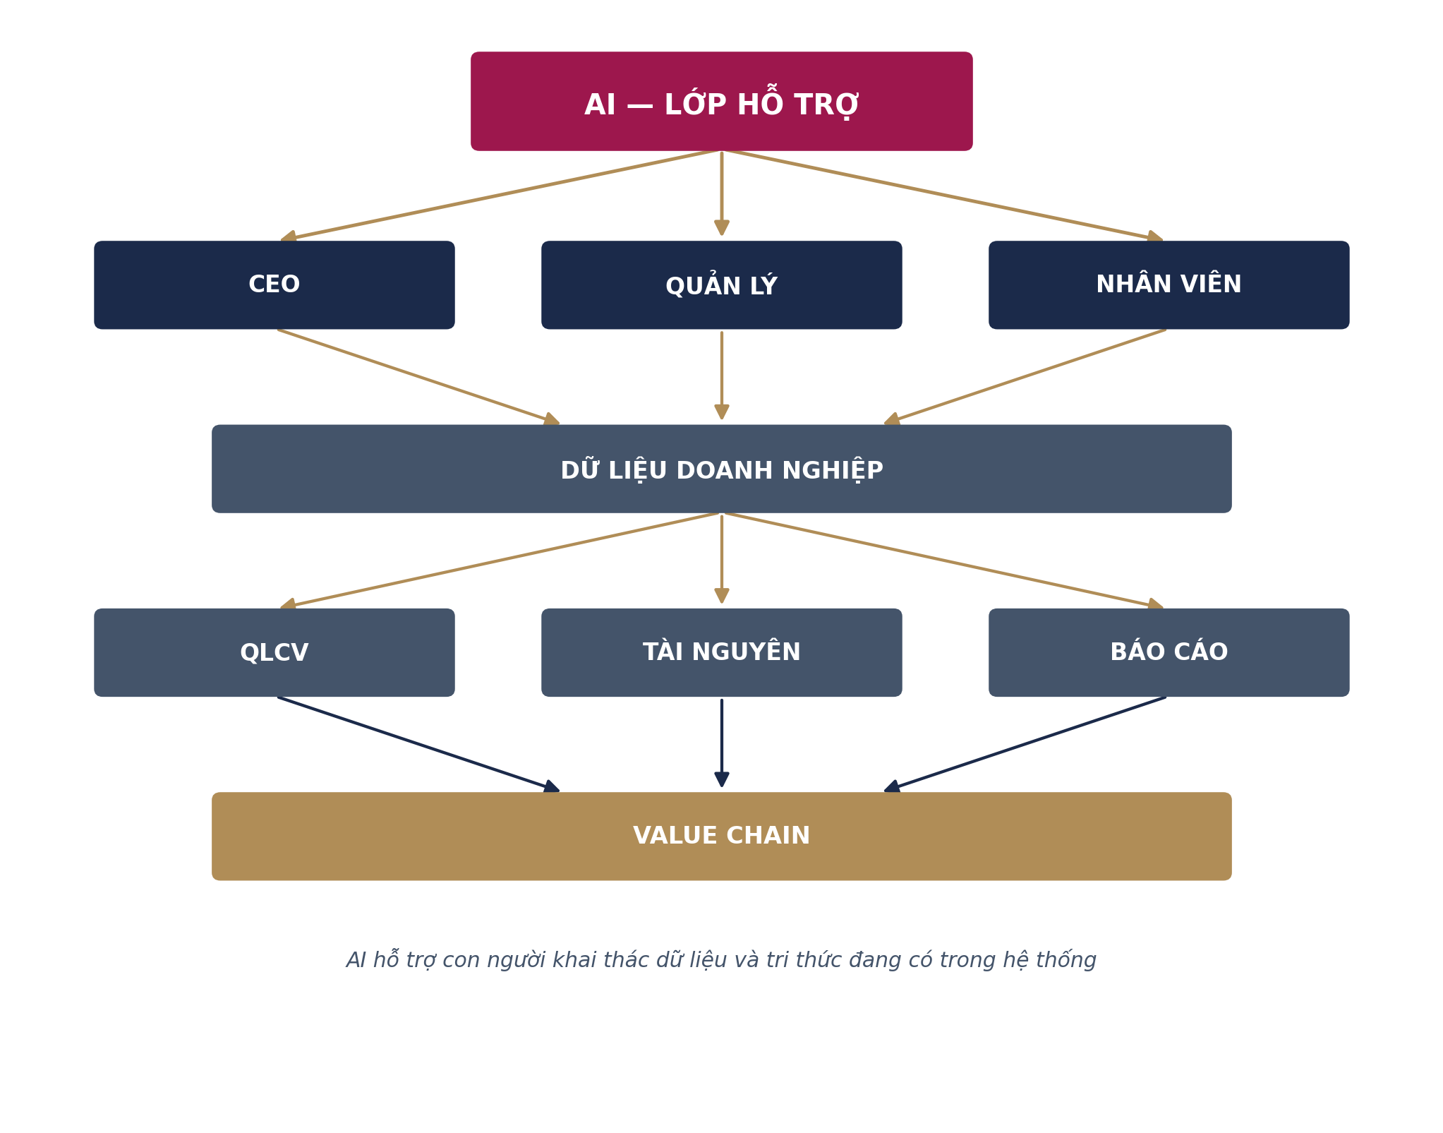
Hình 1 — AI là lớp hỗ trợ xuyên suốt hệ thống, không phải một phòng ban riêng biệt
AI không đứng ngoài hệ thống để trả lời chung chung; AI hỗ trợ con người khai thác dữ liệu và tri thức đang có trong hệ thống.

II. AI Copilot — Trợ Lý Cho Con Người
AMS PRO xác định AMS AI Copilot là lớp AI hỗ trợ cho hệ thống. Các chức năng chính được nêu trong tài liệu gồm:
STT | Chức năng AI Copilot
1 | Trợ lý điều hành
2 | Hỏi đáp dữ liệu
3 | Tìm việc chưa hoàn thành
4 | Tìm việc quá hạn
5 | Tổng hợp thông tin
6 | Phân tích hiệu suất
7 | Soạn thảo quy trình
8 | Hỗ trợ xây dựng sơ đồ quy trình

Đây là xương sống của Phần 04.

III. Chức Năng 1 — Trợ Lý Điều Hành

AI trở thành trợ lý cho CEO và quản lý
Thay vì CEO phải đi qua nhiều màn hình để tìm thông tin, AI có thể đóng vai trò lớp giao tiếp giúp khai thác thông tin của hệ thống. Ví dụ các câu hỏi quản trị:
“Tình hình công việc của các phòng ban hôm nay thế nào?”
“Phòng nào đang có nhiều công việc quá hạn?”
“Những việc quan trọng nào chưa hoàn thành?”
“Có vấn đề gì đang cần tôi xử lý?”
AI có nhiệm vụ:
Tìm dữ liệu → Tổng hợp → Trình bày thông tin → Hỗ trợ người quản lý nhận biết vấn đề

IV. Chức Năng 2 — Hỏi Đáp Dữ Liệu
Đây là một trong những chức năng quan trọng nhất. Thay vì người dùng phải biết dữ liệu nằm ở menu nào, báo cáo nào, phòng ban nào, file nào — người dùng có thể đặt câu hỏi theo ngôn ngữ tự nhiên. Ví dụ:
“Doanh số tháng này thế nào?”
“Có bao nhiêu công việc đang quá hạn?”
“Những nhiệm vụ nào chưa hoàn thành?”
“Phòng Kinh doanh đang có vấn đề gì?”
AI trở thành lớp giao tiếp giữa con người và dữ liệu doanh nghiệp.

V. Chức Năng 3 — Tìm Việc Chưa Hoàn Thành
Theo tài liệu, AI có chức năng tìm việc chưa hoàn thành. Thay vì quản lý phải mở từng phòng ban hoặc từng danh sách công việc, có thể yêu cầu hệ thống xác định:
- Công việc nào chưa hoàn thành?
- Ai đang thực hiện?
- Thuộc phòng ban nào?
- Đang ở trạng thái nào?
Từ đó người quản lý có thể nhanh chóng xác định những công việc cần quan tâm.

VI. Chức Năng 4 — Tìm Việc Quá Hạn
Đây là chức năng liên quan trực tiếp đến kiểm soát tiến độ. Ví dụ: “Liệt kê các công việc quá hạn của phòng Kinh doanh.” AI có thể hỗ trợ truy vấn dữ liệu để xác định các nhiệm vụ cần xử lý.
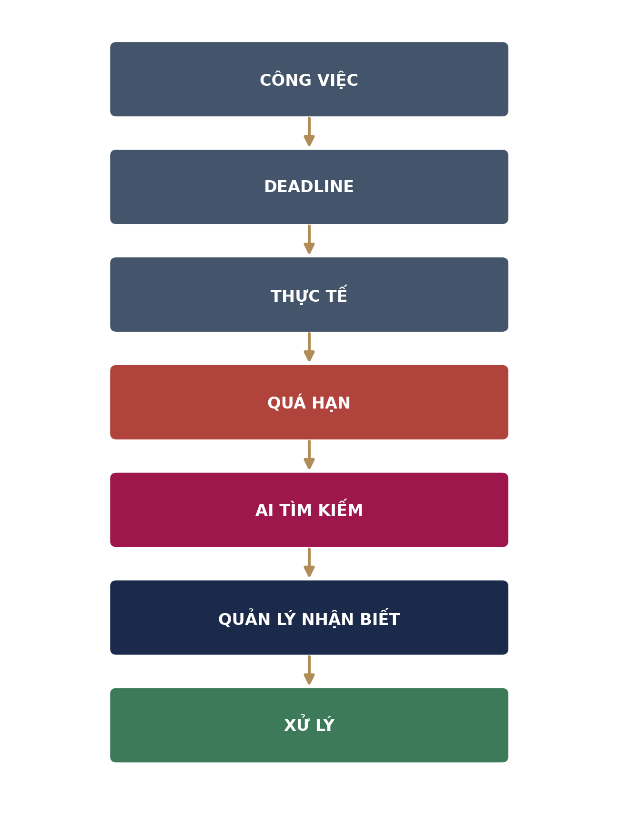
Hình 2 — Luồng xử lý khi có công việc quá hạn, kết nối với Radar cảnh báo của AMS PRO
Điều này kết nối với Radar cảnh báo trong AMS PRO, nơi hệ thống xác định nhiệm vụ chưa hoàn thành và quá hạn để cấp quản lý nhận biết và xử lý.

VII. Chức Năng 5 — Tổng Hợp Thông Tin
Doanh nghiệp có lượng thông tin rất lớn. Ví dụ một dự án có: công việc, trao đổi, tài liệu, tiến độ, vướng mắc, kết quả. Nếu quản lý phải đọc toàn bộ thì mất nhiều thời gian. AI có thể hỗ trợ tổng hợp thông tin thành nội dung ngắn gọn, có cấu trúc.

Ví dụ: Dự án tung sản phẩm mới
Phòng ban | Tình trạng do AI tổng hợp
Marketing | Đang triển khai PR
R&D | Sản phẩm đã hoàn thành 80%
Sản xuất | Đang chờ nguyên liệu
Mua hàng | Đã đặt hàng
Tài chính | Đang chờ phê duyệt ngân sách
Pháp chế | Đang rà soát chính sách

Từ đó quản lý nhìn được bức tranh tổng thể thay vì phải hỏi từng phòng ban.

VIII. Chức Năng 6 — Phân Tích Hiệu Suất
Theo tài liệu, AI Copilot có chức năng phân tích hiệu suất. AI có thể hỗ trợ phân tích dữ liệu hiệu suất đã được hệ thống ghi nhận, ví dụ: công việc hoàn thành, công việc chưa hoàn thành, công việc quá hạn, tiến độ, kết quả, KPI/OKRs.
Từ đó AI hỗ trợ người quản lý nhìn ra tình hình thực thi đang như thế nào.

IX. AI Hỗ Trợ Phân Tích, Không Thay Người Quản Lý
Điểm này cần quy định rất rõ. AI có thể:
Tìm → Tổng hợp → Phân tích → Đề xuất
Nhưng:
Con người quyết định
Ví dụ, AI báo: “Công việc A đang quá hạn 5 ngày và phụ thuộc vào phòng Mua hàng.” Quản lý sẽ: xác định nguyên nhân, quyết định xử lý, giao người, chỉ đạo. AI không thay thế trách nhiệm của người quản lý.

X. Chức Năng 7 — Soạn Thảo Quy Trình
Đây là một chức năng đặc biệt quan trọng vì nó kết nối AI với Tài nguyên. Theo tài liệu, AI có khả năng soạn thảo quy trình.
Ví dụ doanh nghiệp muốn xây dựng “Quy trình tiếp nhận và xử lý khiếu nại khách hàng”, AI có thể hỗ trợ người dùng soạn thảo cấu trúc quy trình. Sau đó con người:
Kiểm tra → Chỉnh sửa → Phê duyệt → Ban hành
Khi được phê duyệt, quy trình có thể trở thành Tài nguyên của doanh nghiệp.

XI. Chức Năng 8 — Hỗ Trợ Xây Dựng Sơ Đồ Quy Trình
Tài liệu xác định AI có chức năng hỗ trợ xây dựng sơ đồ quy trình. Điều này rất phù hợp với kiến trúc Value Chain.
Ví dụ: “Xây dựng quy trình tung sản phẩm mới.” AI có thể hỗ trợ mô tả chuỗi: CEO → Marketing → R&D → Kinh doanh → Sản xuất → Mua hàng → Tài chính → Pháp chế → HR → Thị trường. Sau đó doanh nghiệp xác nhận và chuẩn hóa thành quy trình thực tế.

XII. AI + Tài Nguyên
Đây là mối liên kết rất quan trọng giữa Phần 03 và Phần 04. Phần 03: Tài nguyên = Tri thức và Công cụ. Phần 04: AI = Lớp hỗ trợ khai thác tri thức và dữ liệu.
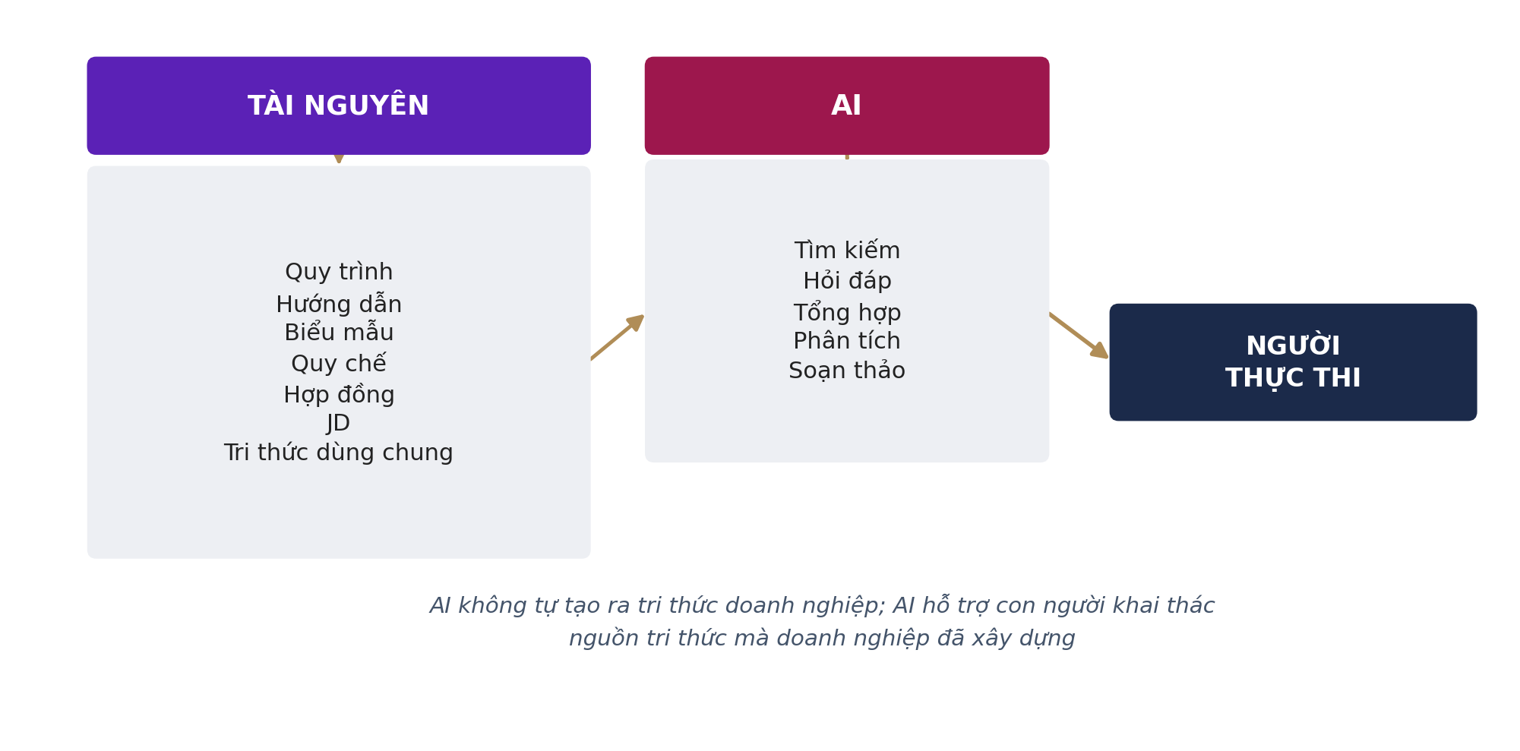
Hình 3 — Tài nguyên cung cấp tri thức, AI khai thác và hỗ trợ, người thực thi sử dụng kết quả
AI không tự tạo ra tri thức doanh nghiệp một cách tùy tiện; AI hỗ trợ con người khai thác và sử dụng nguồn tri thức mà doanh nghiệp đã xây dựng.

XIII. AI + QLCV
QLCV tạo ra dữ liệu công việc theo chuỗi: CEO → Giao nhiệm vụ → QLCV → Phòng ban → Cá nhân → Thực hiện → Cập nhật → Kết quả. AI nằm trên dòng dữ liệu đó, hỗ trợ người dùng khai thác: công việc, tiến độ, việc quá hạn, việc chưa hoàn thành, hiệu suất, thông tin liên quan.

XIV. AI + Cá Nhân
Đối với nhân viên, AI trở thành trợ lý công việc. Ví dụ:
“Hôm nay tôi còn những việc nào chưa hoàn thành?”
“Việc nào của tôi sắp quá hạn?”
“Tổng hợp công việc tôi đã hoàn thành trong tuần.”
“Tìm quy trình liên quan đến công việc này.”
AI giúp giảm thời gian tìm kiếm và tổng hợp.

XV. AI + CEO
Đối với CEO, AI trở thành trợ lý điều hành. CEO không nhất thiết phải đi vào từng màn hình để tìm dữ liệu. Có thể đặt câu hỏi:
“Tình hình vận hành hiện tại thế nào?”
“Có điểm nghẽn nào trong Value Chain?”
“Phòng ban nào đang có nhiều nhiệm vụ quá hạn?”
“Những vấn đề nào cần tôi quyết định?”
Mục tiêu cuối cùng: giải phóng thời gian của CEO khỏi việc tìm kiếm thông tin để tập trung vào quyết định.

XVI. AI Giúp Giảm Họp
Doanh nghiệp truyền thống: CEO hỏi → GĐ hỏi phòng → phòng hỏi nhân viên → tổng hợp → họp → báo cáo.
AMS PRO hướng tới: dữ liệu được cập nhật trong hệ thống → AI hỗ trợ tổng hợp → CEO nhìn thông tin → cuộc họp tập trung vào vấn đề cần quyết định.
Không phải AI thay thế cuộc họp. AI giúp cuộc họp bớt dùng để “hỏi xem tình hình thế nào” và tập trung vào “phải quyết định gì”.

XVII. AI Hỗ Trợ Phát Hiện Điểm Nghẽn
Value Chain có nhiều phụ thuộc. Ví dụ: R&D → Sản xuất → Mua hàng → Tài chính. Nếu Mua hàng chưa có nguyên liệu, Sản xuất bị ảnh hưởng. Nếu Sản xuất chậm, Kinh doanh không có hàng. Nếu Kinh doanh không có hàng, doanh thu bị ảnh hưởng.
AI có thể hỗ trợ tổng hợp dữ liệu để người quản lý nhìn thấy các điểm cần chú ý. Nhưng quyết định xử lý vẫn thuộc về con người.

XVIII. Hệ Thống Thần Kinh Của Doanh Nghiệp
AMS PRO có thể được nhìn như một hệ thống thần kinh doanh nghiệp, kết nối trọn vẹn 5 phần đã trình bày: CEO là trung tâm quyết định; QLCV/Value Chain là dòng truyền nhiệm vụ và thông tin; Cá nhân là nơi thực thi; Tài nguyên là bộ nhớ tri thức; AI là lớp hỗ trợ trí tuệ; Báo cáo là phản hồi kết quả.
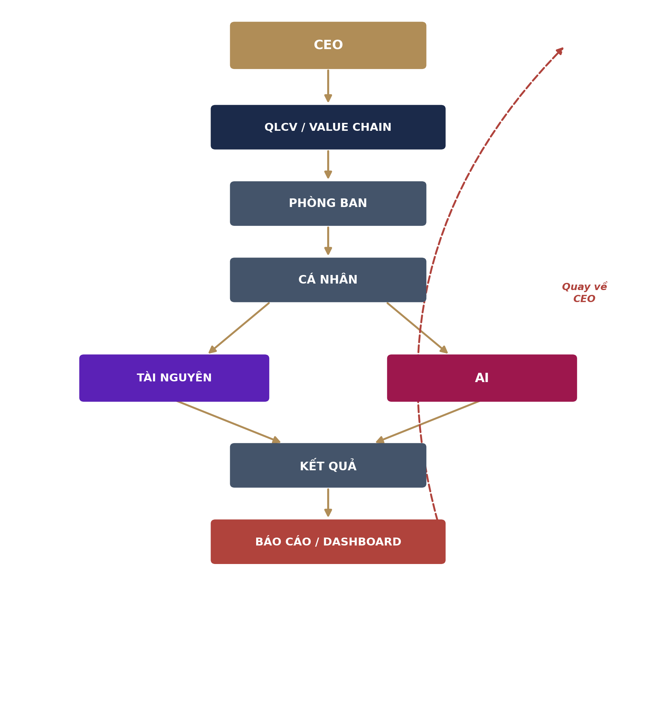
Hình 4 — Hệ thống thần kinh của doanh nghiệp: kết nối 5 phần của AMS PRO thành một vòng lặp khép kín

XIX. Nguyên Tắc AI Trong AMS PRO
AI phải được đặt trong nguyên tắc:
- 1. AI hỗ trợ – con người quyết định.
- 2. AI khai thác dữ liệu theo quyền được cấp.
- 3. AI hỗ trợ tổng hợp – không thay thế trách nhiệm quản lý.
- 4. AI hỗ trợ soạn thảo – con người kiểm tra và phê duyệt.
- 5. AI phải phục vụ mục tiêu doanh nghiệp và dòng công việc.
- 6. AI phải gắn với dữ liệu thực tế của hệ thống.
Đây là cách giữ cho AI trở thành công cụ quản trị thực tế, thay vì một chatbot đứng bên ngoài doanh nghiệp.

XX. Chuỗi Hoạt Động Của AI
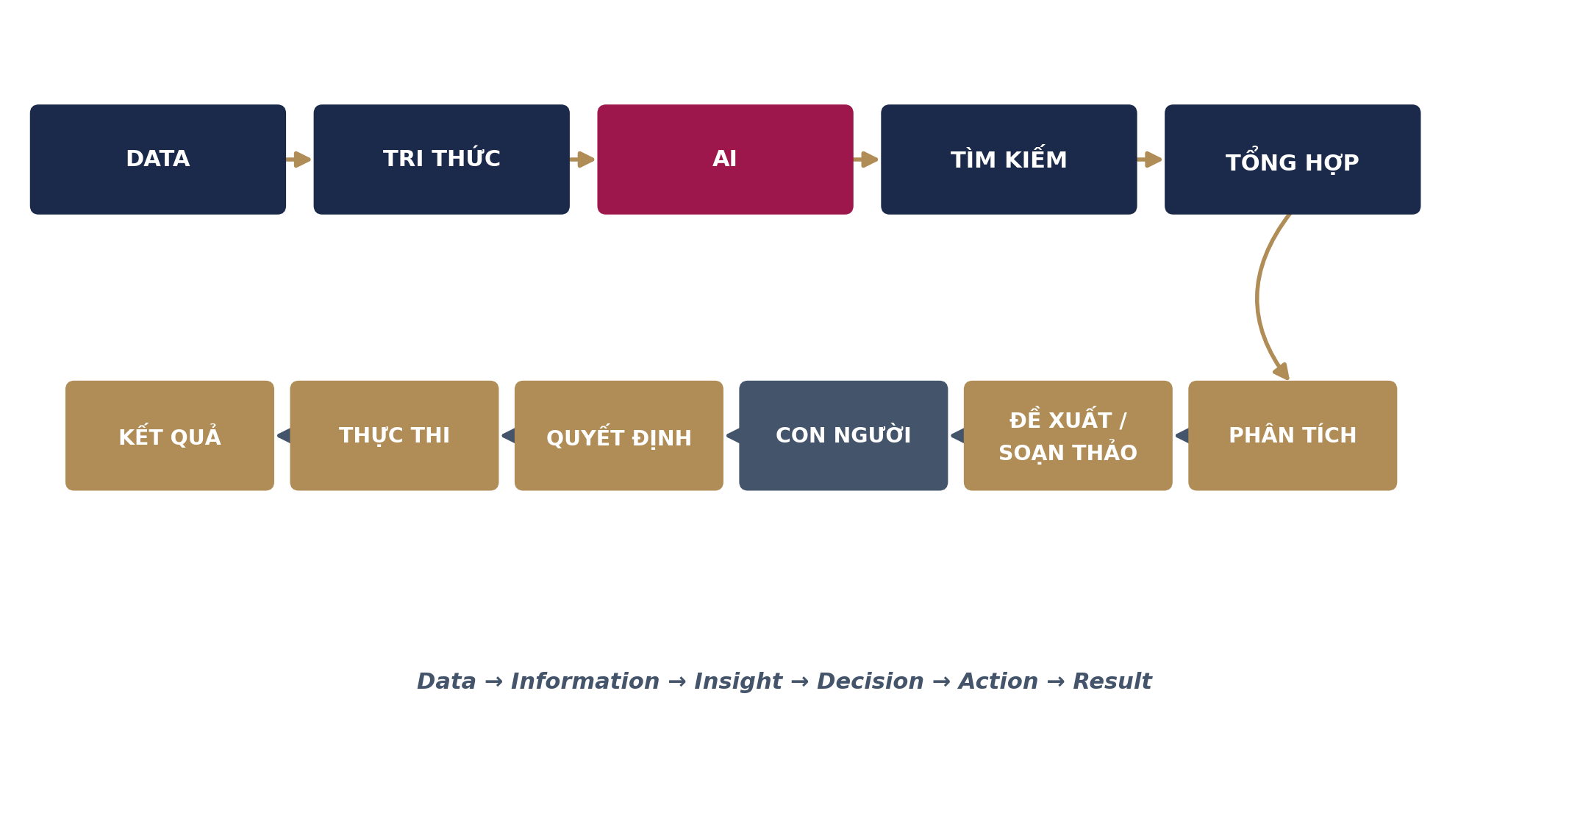
Hình 5 — Chuỗi hoạt động của AI: từ Data đến Kết quả, qua Tri thức, Tìm kiếm, Tổng hợp, Phân tích và quyết định của con người

XXI. AI Không Chỉ Phục Vụ CEO
Đối tượng | AI hỗ trợ
CEO | Trợ lý điều hành, hỏi đáp, tổng hợp, phân tích
Giám đốc | Theo dõi việc, điểm nghẽn, hiệu suất
Quản lý | Việc chưa hoàn thành, việc quá hạn, tổng hợp
Nhân viên | Tra cứu, hỏi đáp, hỗ trợ công việc
Doanh nghiệp | Quy trình, tri thức, phân tích, chuẩn hóa

XXII. Giá Trị Lớn Nhất Của AI
AI không chỉ giúp “làm việc nhanh hơn”. Mà mục tiêu lớn hơn là giúp doanh nghiệp biến dữ liệu thành thông tin, thông tin thành nhận biết và nhận biết thành quyết định.
Data → Information → Insight → Decision → Action → Result
Đây chính là giá trị của AI khi được đặt bên trong hệ thống quản trị doanh nghiệp, thay vì sử dụng AI độc lập.

Thông Điệp Định Vị Phần 04

AI — Lớp Hỗ Trợ Trí Tuệ
AI nằm trên toàn bộ hệ thống AMS PRO để hỗ trợ CEO, quản lý và nhân viên khai thác dữ liệu, tri thức và công việc của doanh nghiệp.
AI giúp tìm kiếm, hỏi đáp, tổng hợp, phân tích, phát hiện công việc chưa hoàn thành/quá hạn, hỗ trợ soạn thảo quy trình và xây dựng sơ đồ quy trình.
AI không thay thế con người. AI giúp con người giảm thời gian tìm kiếm thông tin, giảm công việc tổng hợp và tập trung nhiều hơn vào quyết định và hành động.

Câu định vị
AI không thay CEO ra quyết định – AI giúp CEO nhìn thấy điều cần quyết định.
Và ở cấp toàn doanh nghiệp:
QLCV điều phối – Cá nhân thực thi – Tài nguyên cung cấp tri thức – AI hỗ trợ – Báo cáo phản hồi – CEO quyết định.

— Hết Phần 04 —

PHẦN 05
BÁO CÁO & DASHBOARD
Phản Hồi Kết Quả Về CEO — Đo Lường & Điều Hành
Báo cáo không phải là nơi nhập lại thông tin để báo cáo cho lãnh đạo. Báo cáo là lớp phản hồi kết quả thực tế của toàn bộ hệ thống về CEO, giúp CEO nhìn thấy tình hình, phát hiện vấn đề và ra quyết định.
Trong kiến trúc AMS PRO 5.0, phần Đo lường & Điều hành gồm: Dashboard, Tiến độ, KPI, Trạng thái vận hành, Phân tích hiệu suất và Radar cảnh báo. Đây là lớp phản hồi sau quá trình thực thi và là cơ sở để CEO điều hành.

I. Vị Trí Của Báo Cáo Trong AMS PRO
Toàn bộ hệ thống vận hành theo một vòng lặp:
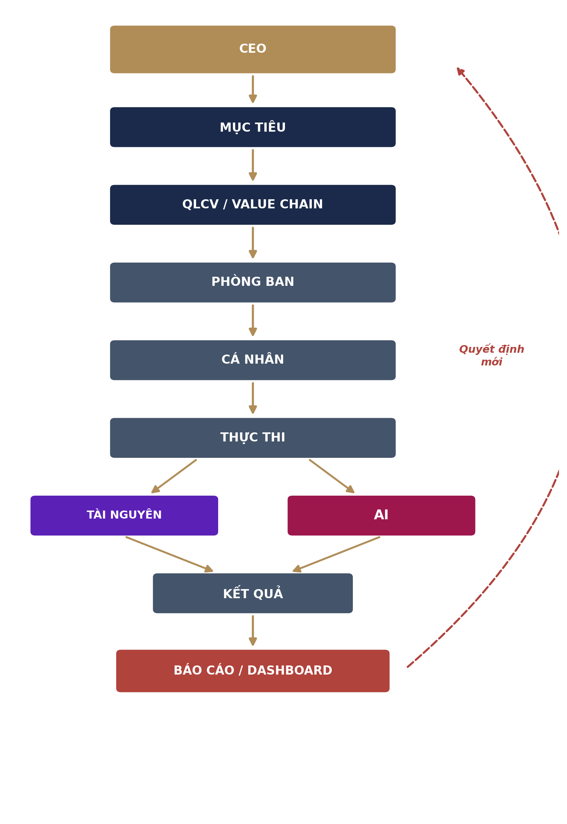
Hình 1 — Vị trí của Báo cáo trong vòng lặp vận hành AMS PRO: từ mục tiêu của CEO đến quyết định mới
Báo cáo là điểm kết thúc của một vòng thực thi và đồng thời là điểm bắt đầu của vòng quản trị tiếp theo.

II–III. Báo Cáo Không Phải Là “Làm Báo Cáo”
Trong cách quản trị truyền thống, dữ liệu được tổng hợp thủ công cuối kỳ, dẫn đến mất thời gian, dữ liệu chậm, dễ sai lệch, CEO nhận thông tin sau khi sự việc đã xảy ra, người quản lý phải liên tục hỏi nhân viên, và cuộc họp bị dùng để cập nhật tình hình.
AMS PRO thay đổi cách hình thành báo cáo: báo cáo được hình thành từ quá trình vận hành, thay vì cuối kỳ mới làm lại báo cáo.
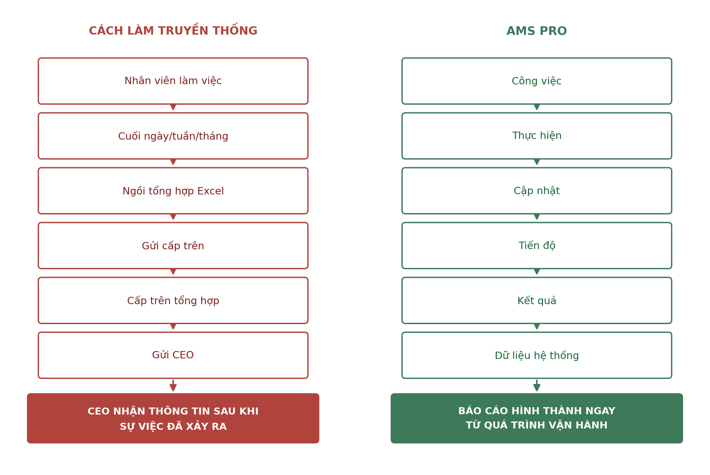
Hình 2 — So sánh cách hình thành báo cáo: Truyền thống (tổng hợp cuối kỳ) vs AMS PRO (hình thành liên tục từ vận hành)

IV. Các Chức Năng Của Phần 05
Theo cấu trúc AMS PRO 5.0, phần Đo lường & Điều hành gồm 6 nhóm chức năng — đây là xương sống của Phần 05:
STT | Chức năng
1 | Dashboard
2 | Tiến độ
3 | KPI
4 | Trạng thái vận hành
5 | Phân tích hiệu suất
6 | Radar cảnh báo

1. Dashboard

1.1. Dashboard là gì?
Dashboard là màn hình giúp lãnh đạo nhìn tổng thể tình hình doanh nghiệp trên một giao diện quản trị, không cần đi qua hàng loạt báo cáo rời rạc. CEO có thể nhìn: mục tiêu, tiến độ, KPI, trạng thái công việc, hiệu suất, các vấn đề cần chú ý, cảnh báo.

1.2. Dashboard Dành Cho Ai?
Vai trò | Phạm vi nhìn thấy
CEO | Nhìn toàn doanh nghiệp
Giám đốc | Nhìn phạm vi bộ phận/phụ trách
Trưởng phòng | Nhìn phòng ban
Quản lý | Nhìn nhóm/công việc phụ trách
Cá nhân | Nhìn công việc và kết quả của mình theo quyền được cấp

Cùng một hệ thống dữ liệu nhưng mỗi cấp quản trị nhìn một góc độ khác nhau.

1.3. CEO Không Cần Xem Tất Cả Dữ Liệu
CEO cần biết: Mục tiêu có đạt không? Phòng ban nào đang có vấn đề? Công việc nào đang chậm? Điểm nghẽn ở đâu? KPI nào đang lệch? Vấn đề nào cần CEO quyết định?
Dashboard phải đưa thông tin cần quyết định lên trước, không phải đưa tất cả dữ liệu lên màn hình.

2. Tiến Độ
Tiến độ là một thành phần được xác định riêng trong phần Đo lường & Điều hành.

2.1. Tiến Độ Của Cái Gì?
Mục tiêu → Nhiệm vụ → Phòng ban → Công việc → Cá nhân → Kết quả
Nhờ đó quản lý có thể đi từ tổng quan xuống chi tiết.

2.2–2.3. Ví Dụ Và Điểm Nghẽn
CEO giao: “Triển khai sản phẩm mới.” Dashboard cho thấy tổng tiến độ 70%, với chi tiết theo từng phòng ban:
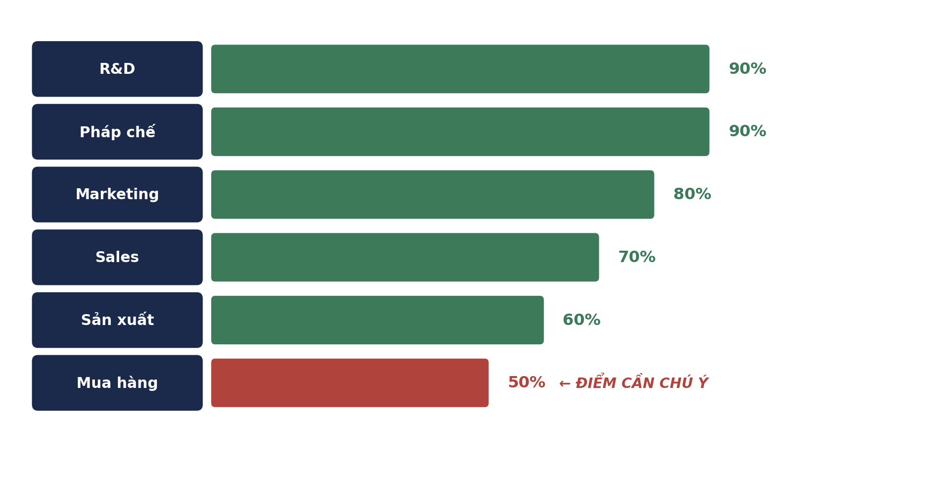
Hình 3 — Tiến độ theo phòng ban: Mua hàng ở mức 50% là điểm cần chú ý
CEO có thể đi sâu vào nguyên nhân: Mua hàng thiếu ngân sách → Tài chính chưa phê duyệt → CEO/GĐTC xử lý. Đây chính là cách báo cáo chuyển từ “Cho tôi biết số liệu” sang “Cho tôi biết vấn đề nằm ở đâu”.

3. KPI
KPI là một trong những thành phần chính của Đo lường & Điều hành, giúp trả lời: Kết quả có đạt mục tiêu không?

3.1–3.2. KPI Phải Gắn Với Mục Tiêu
Không nên tồn tại KPI riêng lẻ. Đây chính là logic kết nối mục tiêu cá nhân với mục tiêu doanh nghiệp đã được xác định trong hệ thống. Ví dụ:
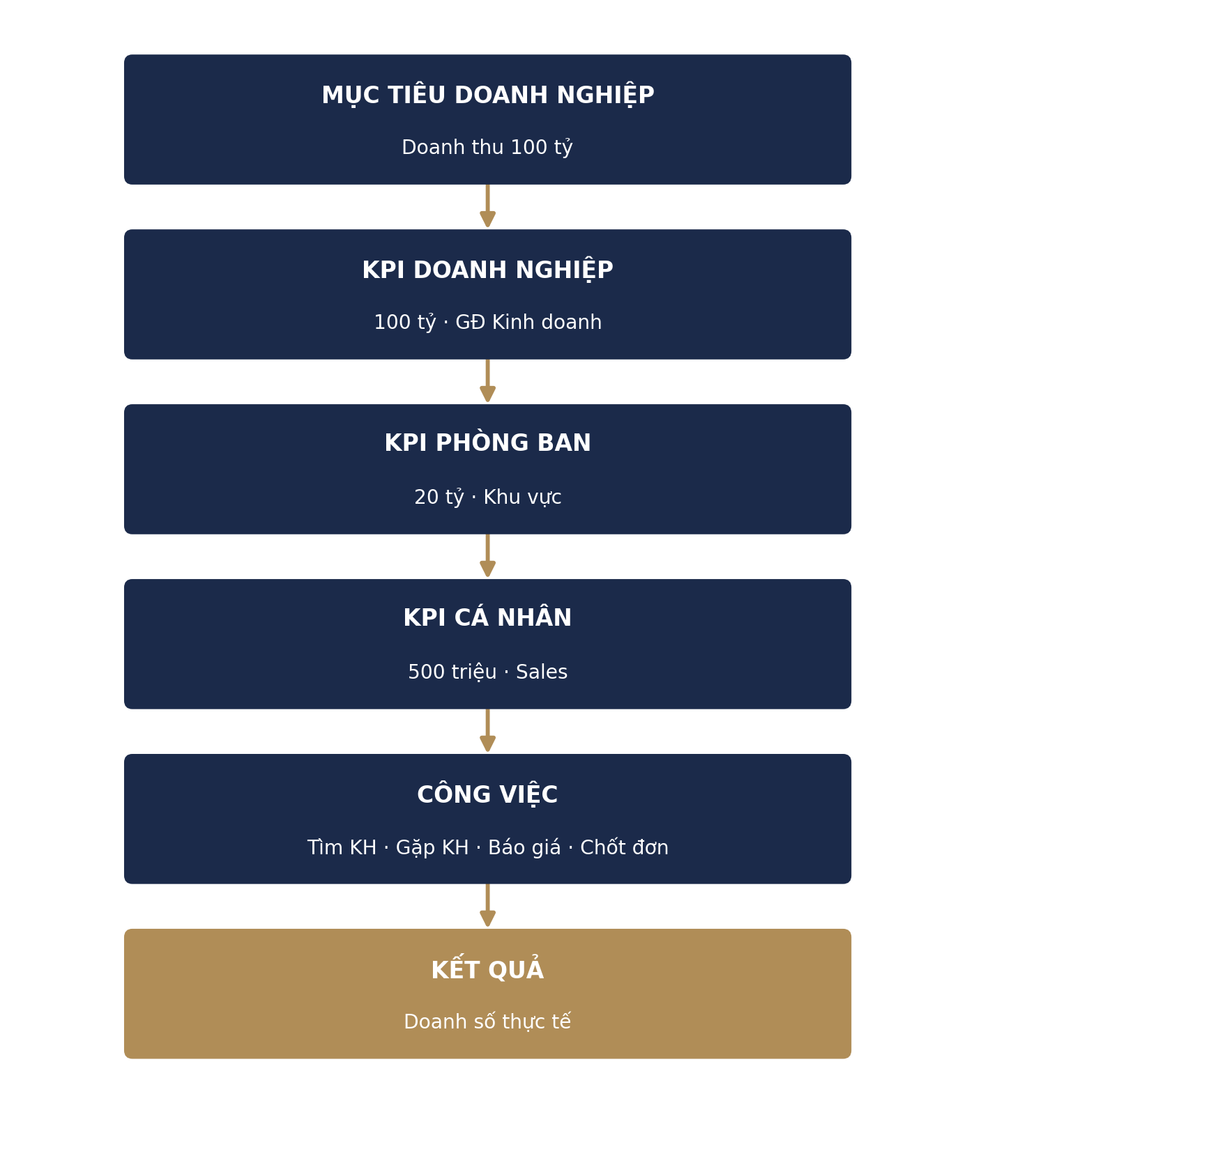
Hình 4 — Chuỗi KPI phân rã từ Mục tiêu doanh nghiệp đến Kết quả thực tế
KPI cuối cùng phải được phản ánh bằng kết quả thực tế của công việc.

4. Trạng Thái Vận Hành
Đây là chức năng giúp CEO và quản lý biết: Doanh nghiệp đang vận hành bình thường hay có vấn đề? Có thể theo dõi: công việc, tiến độ, KPI, trạng thái phòng ban, vướng mắc, nhiệm vụ chưa hoàn thành, nhiệm vụ quá hạn.

4.1. Không Chỉ Là “Xanh – Đỏ”
Điều quan trọng là: Tại sao trạng thái lại như vậy? Ví dụ “Kinh doanh – Đỏ” không dừng ở đó, hệ thống phải giúp quản lý đi sâu:
Kinh doanh → Doanh số thấp → Số khách hàng mới thấp → Sales chưa đạt hoạt động → Một số công việc quá hạn → Nguyên nhân → Xử lý
Đây là tư duy: Từ Dashboard → Drill-down → Nguyên nhân → Hành động.

5. Phân Tích Hiệu Suất
Phân tích hiệu suất là thành phần thứ năm trong phần Đo lường & Điều hành. Mục tiêu không chỉ là biết “Ai làm tốt?” mà cần nhìn: Công việc → Tiến độ → Kết quả → Hiệu suất.

5.1. Phân Tích Ở Nhiều Cấp
- Cá nhân: Nhân viên thực hiện thế nào?
- Nhóm: Nhóm hoạt động thế nào?
- Phòng ban: Phòng ban đạt KPI thế nào?
- Doanh nghiệp: Toàn doanh nghiệp đang đạt mục tiêu ra sao?

5.2. Phân Tích Kế Hoạch – Thực Tế
Đây là mối liên hệ trực tiếp với Chương 7 của Phần 02 — Cá nhân. Ví dụ: kế hoạch 100 công việc, thực tế 85 hoàn thành → cần phân tích 15 công việc còn lại: 5 việc chưa đến hạn, 5 việc đang xử lý, 3 việc vướng phòng ban khác, 2 việc quá hạn.
Báo cáo không chỉ cho biết 85/100, mà phải giúp người quản lý hiểu 15 việc còn lại đang ở đâu và vì sao.

6. Radar Cảnh Báo
Đây là một chức năng rất quan trọng của AMS PRO. Tài liệu mô tả Radar theo nguyên tắc:
Phát hiện nhiệm vụ chưa hoàn thành và quá hạn → Cấp quản lý nhận biết → Chỉ đạo → Công việc tiếp tục

6.1. Radar Khác Báo Cáo Thông Thường
Báo cáo cho biết điều gì đã xảy ra. Radar chủ động chỉ ra điều gì đang cần chú ý.

6.2. Radar Giúp Phân Cấp Xử Lý
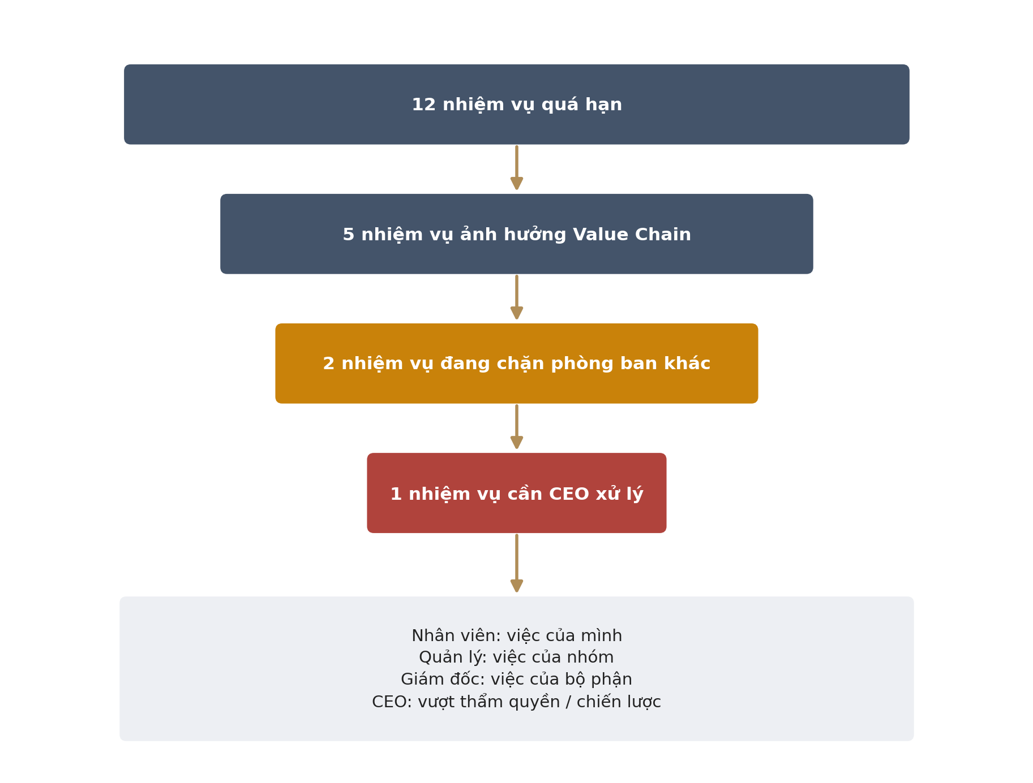
Hình 5 — Radar cảnh báo thu hẹp dần theo mức độ nghiêm trọng, và phân cấp xử lý theo thẩm quyền
Radar giúp thông tin đi đúng người cần xử lý.

7. Báo Cáo Từ Dưới Lên Trên
Đây là phần rất quan trọng trong triết lý AMS PRO. Luồng thông tin: Nhân viên → Kết quả → Quản lý → Trưởng phòng → Giám đốc → CEO. Nếu dữ liệu đã được ghi nhận trong hệ thống, kết quả được tích lũy xuyên suốt hệ thống, thay vì phải tổng hợp thủ công qua nhiều tầng.

8. Thông Tin Đi Theo Ba Chiều

Từ trên xuống
CEO → GĐ → Trưởng phòng → Nhân viên: mục tiêu, KPI, nhiệm vụ, chỉ đạo.

Từ dưới lên
Nhân viên → Quản lý → GĐ → CEO: tiến độ, kết quả, vướng mắc, cảnh báo.

Theo chiều ngang
Marketing ↔ R&D ↔ Kinh doanh ↔ Sản xuất ↔ Mua hàng ↔ Tài chính ↔ Pháp chế ↔ HR: dòng phối hợp trong Value Chain.

9. Báo Cáo Không Tách Khỏi Value Chain
Không nên có báo cáo một nơi, công việc một nơi, KPI một nơi, quy trình một nơi, dữ liệu một nơi. AMS PRO hướng tới kết nối: Mục tiêu → Value Chain → Công việc → Người thực hiện → Kết quả → KPI → Báo cáo → CEO.
Báo cáo phản ánh chính quá trình vận hành của doanh nghiệp.

10. CEO Không Cần “Đi Hỏi Báo Cáo”
Cách cũ: CEO hỏi GĐ, GĐ hỏi Trưởng phòng, Trưởng phòng hỏi nhân viên, tổng hợp nhiều tầng rồi mới đến CEO.
AMS PRO: Công việc được thực hiện → Dữ liệu được ghi nhận → Dashboard → Radar → CEO nhìn thấy. CEO dành thời gian cho Phân tích – Quyết định – Điều hành, thay vì Tìm kiếm – Hỏi – Tổng hợp – Nhắc việc.

11. Giải Phóng Lãnh Đạo Khỏi Việc Họp Để Lấy Thông Tin
AMS PRO hướng tới: thông tin đã có trên hệ thống, cuộc họp tập trung vào: Vấn đề gì? Nguyên nhân? Giải pháp? Ai quyết định? Deadline? Kết quả?
Phần mềm không nhất thiết loại bỏ cuộc họp; phần mềm giúp chuyển cuộc họp từ “báo cáo tình hình” sang “giải quyết vấn đề và ra quyết định”.

12. Báo Cáo + AI
Phần 04 và Phần 05 liên kết trực tiếp. Báo cáo cung cấp dữ liệu, AI hỗ trợ khai thác dữ liệu. Ví dụ CEO hỏi “Tình hình vận hành tuần này thế nào?”, AI có thể hỗ trợ: Tổng hợp Dashboard → Tìm KPI lệch → Tìm công việc quá hạn → Tìm điểm nghẽn → Tổng hợp thành thông tin quản trị → CEO quyết định.

13. Báo Cáo + Tài Nguyên
Tài nguyên cung cấp quy trình, hướng dẫn, biểu mẫu, tri thức. Báo cáo cho biết quy trình đang được thực hiện như thế nào và kết quả ra sao. Từ đó doanh nghiệp phát hiện quy trình nào hiệu quả, quy trình nào thường gây vướng, công việc nào thường trễ, có cần cải tiến SOP không.
Báo cáo không chỉ để đánh giá con người; báo cáo còn giúp doanh nghiệp cải tiến hệ thống.

14. Báo Cáo + Cá Nhân
Cá nhân tạo ra công việc, tiến độ, kết quả, nhật ký, hiệu suất. Các dữ liệu đó trở thành đầu vào cho báo cáo: Cá nhân → Công việc → Thực hiện → Tiến độ → Kết quả → Báo cáo.
Báo cáo phải được hình thành từ thực tế thực thi.

15. Báo Cáo + QLCV
QLCV là nơi tạo dòng công việc. Báo cáo phản ánh dòng công việc: CEO → Giao mục tiêu → QLCV → Value Chain → Công việc → Thực thi → Kết quả → Báo cáo → CEO. Đây tạo thành vòng lặp quản trị khép kín.

16. Báo Cáo Giúp CEO Nhìn Doanh Nghiệp Theo “Dòng Chảy”
CEO cần nhìn: Dòng công việc có đang chảy không? Ví dụ: Marketing → R&D → Sản xuất → Mua hàng → Tài chính → Kho → Kinh doanh → Khách hàng. Nếu một mắt xích bị nghẽn, dòng chảy bị ảnh hưởng. Báo cáo + Radar giúp CEO nhìn thấy điểm nghẽn.

17. Báo Cáo Không Chỉ Đo Kết Quả, Mà Đo Khả Năng Vận Hành
Một doanh nghiệp có thể doanh thu tốt nhưng công việc quá hạn nhiều, quy trình không chuẩn, nhân viên quá tải, phối hợp kém, nhiều việc phụ thuộc một người. Vì vậy Dashboard cần nhìn cả Kết quả và Trạng thái vận hành.

18. Từ Dữ Liệu → Thông Tin → Quyết Định
Data → Thông tin → Phân tích → Nhận biết → Quyết định → Hành động → Kết quả
CEO không cần thêm một đống dữ liệu. CEO cần: đúng thông tin – đúng thời điểm – đúng người – đúng vấn đề.

19. Vòng Lặp Cải Tiến
Báo cáo không phải điểm cuối: Phát hiện vấn đề → Phân tích nguyên nhân → Ra quyết định → Điều chỉnh công việc/quy trình → Thực hiện → Đo lại → Báo cáo lại.
Vòng lặp quản trị và cải tiến liên tục.

20–22. Giá Trị Theo Từng Vai Trò
Vai trò | Giá trị nhận được
CEO | Nhìn tổng thể · Nhìn theo phòng ban · Nhìn theo Value Chain · Nhìn theo KPI · Nhìn theo tiến độ · Nhìn theo Radar · Nhìn theo hiệu suất
Giám đốc / Quản lý | Không cần hỏi từng nhân viên; nhìn công việc, tiến độ, KPI, việc quá hạn, vướng mắc, hiệu suất; tập trung xử lý điểm nghẽn và điều phối nguồn lực
Nhân viên | Nhìn việc mình đã làm, việc còn lại, kết quả, KPI, hiệu suất, mục tiêu — biết mình đang ở đâu trong mục tiêu chung

23. Báo Cáo Tạo Ra “Minh Bạch”
Một nguồn dữ liệu – nhiều góc nhìn theo vai trò.

24. Cấu Trúc Phần 05
Bám sát Phần VII — Đo lường & Điều hành trong tài liệu AMS PRO 5.0: Dashboard, Tiến độ, KPI, Trạng thái vận hành, Phân tích hiệu suất, Radar cảnh báo.

25. Kết Nối 5 Phần
Đến đây 5 phần tạo thành một vòng quản trị hoàn chỉnh:
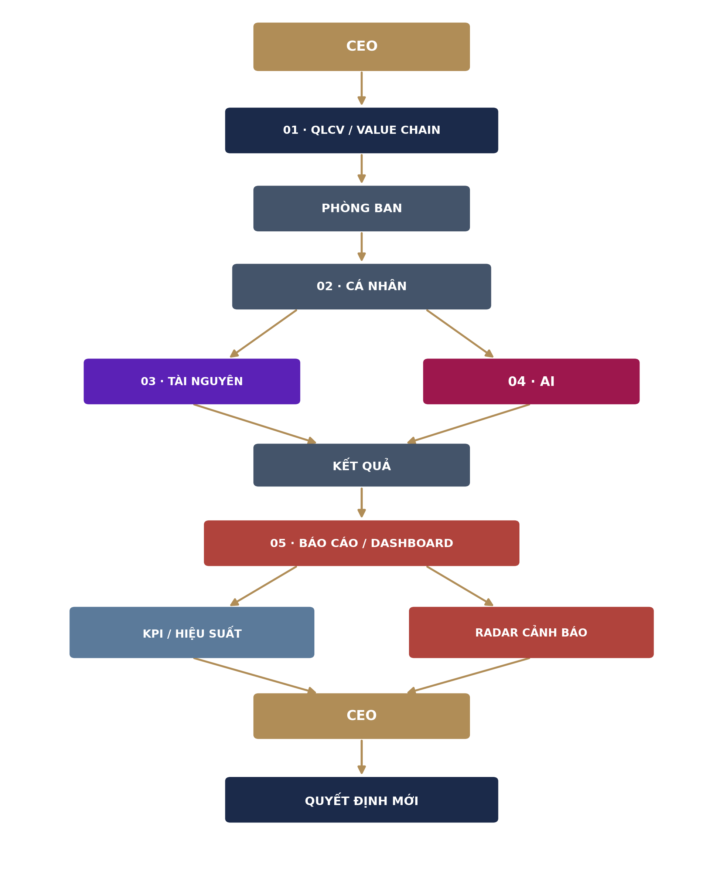
Hình 6 — Kết nối 5 phần của AMS PRO 5.0 thành một vòng quản trị khép kín, từ mục tiêu của CEO đến quyết định mới

Thông Điệp Định Vị Phần 05

Báo Cáo = Phản Hồi Kết Quả Về CEO
Báo cáo trong AMS PRO không phải là việc nhân viên cuối kỳ ngồi tổng hợp số liệu. Dữ liệu được hình thành ngay trong quá trình thực thi công việc và được hệ thống phản hồi về các cấp quản trị theo thời gian và quyền hạn phù hợp.
Dashboard giúp nhìn tổng thể. Tiến độ cho biết công việc đang ở đâu. KPI cho biết mục tiêu có đạt không. Trạng thái vận hành cho biết doanh nghiệp đang vận hành thế nào. Phân tích hiệu suất cho biết nguồn lực đang hoạt động ra sao. Radar cảnh báo cho biết điều gì cần được chú ý và xử lý.

Câu định vị mạnh nhất
CEO không cần đi hỏi doanh nghiệp đang làm gì – CEO nhìn thấy doanh nghiệp đang vận hành như thế nào.
Và toàn bộ vòng lặp AMS PRO được khép kín:
CEO đặt mục tiêu → QLCV điều phối → Phòng ban tổ chức → Cá nhân thực thi → Tài nguyên cung cấp tri thức → AI hỗ trợ → Kết quả phát sinh → Báo cáo phản hồi → CEO ra quyết định mới.
Đó là vòng lặp điều hành số của doanh nghiệp.

— Hết Phần 05 —

Kết Nối Toàn Bộ Tài Liệu
Năm phần trên hợp thành một hệ thống thống nhất, không phải năm tài liệu rời rạc. Cây Quản Trị Doanh Nghiệp (Phần 01) là bộ khung mà qua đó mục tiêu của CEO trở thành công việc cụ thể; Cá nhân (Phần 02) là nơi công việc đó được thực thi; Tài nguyên (Phần 03) và AI (Phần 04) là hai lớp hỗ trợ song song giúp việc thực thi đúng chuẩn và nhanh hơn; Báo Cáo & Dashboard (Phần 05) khép vòng lặp lại, đưa toàn bộ kết quả về đúng nơi bắt đầu — CEO.
Một hệ thống — một vòng lặp — năm lớp giá trị.

— Hết Tài Liệu —

